Überarbeitete Version

Messung der Dichte an einem
Plasma-Jet

Diplomarbeit im Fach Physik

vorgelegt von
Ulrich Berntien

Institut für Experimentalphysik
der Heinrich-Heine-Universität Düsseldorf

Oktober 1993

0 Zusammenfassung 4
1 Motivation 5
1.1 Plasma-Jet 5
1.2 Spektrometrische Dichtemessungen 7
1.3 Erwartungen an die interferometrischen Messungen 8
2 Optische Eigenschaften des Plasmas 9
2.1 Emission 9
2.2 Reflexion 9
2.3 Absorption 9
2.4 Brechung 10
2.5 Strahlablenkung 11
3 Der CO₂-Laser 12
3.1 Funktionsweise 12
3.2 Aufbau 13
3.3 Justierung 13
4 Die Infrarot-Detektoren 15
4.1 Funktionsweise 15
4.2 Geschwindigkeit 16
4.2.1 Std-HgCdTe-Detektor 16
4.2.2 HS-Ge:Au-Detektor 17
4.2.3 Std-Ge:Au-Detektor 18
4.3 Elektronische Verstärker 18
4.3.1 Zweistufiger Vorverstärker 18
4.3.2 Dreistufiger Vorverstärker 19
5 Das Interferometer 20
5.1 Brechungsindex - Phasendifferenz 20
5.2 2-Phasen-Methode 21
5.3 Mach-Zehnder-Interferometer 21
5.3.1 Aufbau des Interferometers 21
5.3.2 Justierung des Interferometers 23
5.4 Erprobung 23
5.4.1 Messung der mechanischen Schwingung 23
5.4.2 Störungen durch die Entladung 28
6 Untersuchung der Strahlablenkung 30
6.1 Gas-puff Betrieb 36
7 Ausblick 37
8 Anhang 38
8.1 Auswertung bei der 2-Phasendetektion 38
8.2 Inhalt der Diskette 40
9 Literatur 44
10 Dank 48

Zusammenfassung
Zur Messung der Elektronendichte an einem Plasma-Jet wurde ein Mach-Zehnder-Interferometer aufgebaut. Dabei dienten ein cw-CO₂-Laser als Strahlungsquelle und zwei Ge:Au-Photoleiter als Detektoren. Zur Auswertung der 2-Phasen-Signale wurde ein Programm entwickelt.
Die Messung der Elektronendichte konnte nicht erfolgreich durchgeführt werden.
Die räumliche Inhomogenität des Jetplasmas verursachte Strahlablenkungen. Durch Führung des Strahls durch die Achse des Plasmajets wurde die Ablenkung möglichst klein gehalten. Trotzdem führten die Dichtegradienten in der Front zu einer Ablenkung des Strahls, die auch durch eine optische Abbildung des Plasmas auf den Detektor nicht kompensiert wurde.
Da die Messung des Anstiegs der Elektronendichte nicht gelungen war, wurde versucht, den Abfall der Dichte zu bestimmen.
Der Abfall der Elektronendichte verläuft wesentlich langsamer als der Anstieg. Doch der kollabierende Pinch des Fokus der Plasmaquelle löst Inhomogenitäten im Plasma aus. Die räumlichen Elektronendichte-Gradienten dieser Inhomogenitäten verursachen Strahlablenkungen, die ebenfalls durch die Abbildung nicht kompensiert wurden.
Im unteren Bereich des Jetplasmas, bis ca.10mm oberhalb der Düse, wurde ebenfalls über lange Zeiten (20µs) eine Strahlablenkung beobachtet. Ursache für diese Ablenkung ist ein sehr inhomogenes Plasma.
Dieses entsteht durch das Plasma aus der Kammer des Plasmajets, das durch die Düse in den die obere Kammer diffundiert. Diese Strahlablenkungen konnten ebenfalls nicht ausgeglichen werden. Daher war auch eine Messung des Abfalls der Elektronendichte nicht möglich.

Motivation
Der hier untersuchte Plasma-Jet wird bei Fokus und z-Pinch Entladungen eingesetzt. Ziel dieser Experimente ist es, ein Pinchen des Jetplasmas zu erreichen. Mögliche Anwendungen der Fokus und z-Pinch Experimente sind gepulste Röntgenstrahlquellen. Bisher wurden bei solchen Experimenten Festkörperfilamente und dynamische und stationäre Gasfüllungen eingesetzt. Auch Doppelfokusentladungen wurden untersucht.

Plasma-Jet
Ziel dieser Arbeit ist die Bestimmung der Dichte des Jetplasmas. Der Plasma-Jet wurde aufgebaut und betrieben von Herrn S. Stein. Die Quelle des Plasmas ist ein kleiner Fokus. Der Jet wird in die Kammer des SPEED 1 geschossen.
Das zurzeit verfolgte Ziel ist eine z-Pinch Entladung von SPEED 1 in dem Jetplasma. Die Daten der SPEED 1 Anlage sind u.a. in [Kie82] aufgeführt. Da aber die Messungen in dieser Arbeit ohne SPEED 1 durchgeführt wurden, wird in diesem Abschnitt nur der Plasma-Jet kurz vorgestellt.
Die Abbildung zeigt die beiden Kammern des Aufbaus. In die obere Kammer von SPEED 1 wird das Jetplasma geschossen. In der unteren Vakuumkammer befindet sich die Quelle des Jetplasmas, ein kleiner Plasmafokus.
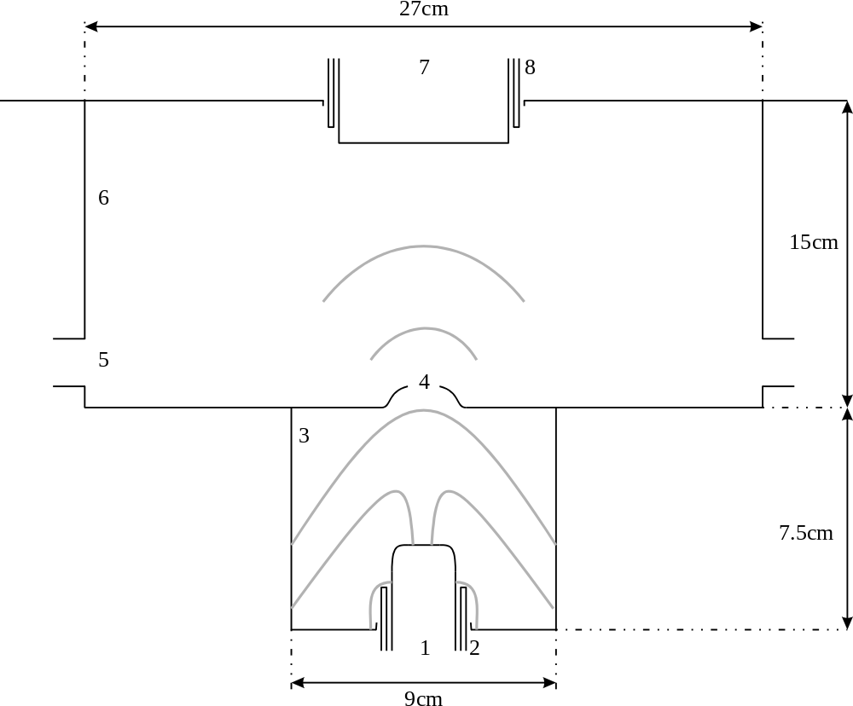
Abbildung 1.1: Anordnung des Plasma-Jets (schematisch)
1: Innenelektrode, Fokus vom Plasma-Jet, φ=30mm 2: Glasisolator, Fokus vom Plasma-Jet 3: Vakuumkammer, Fokus vom Plasma-Jet 4: Düse, φ=12mm 5: Fenster, φ=35mm 6: Vakuumkammer, SPEED 1 7: Innenelektrode, SPEED 1, φ= 5cm 8: Glasisolator, SPEED 1. Schattiert ist die zeitliche Entwicklung der Plasmafront angedeutet.
Die Außenelektrode des Fokus wird durch die Stahlwand des Vakuumgefäßes gebildet. Bei den hier durchgeführten Messungen wurde D₂-Gas eingefüllt. Der Vakuumkessel wurde vor jeder Entladung auf 10⁻⁵ mbar bis 10⁻⁶mbar abgepumpt.
Im stationären Betrieb werden die beiden Kammer mit D₂-Gas gefüllt. Der D₂-Gasdruck beträgt bei den in dieser Arbeit vorgestellten Entladungen 4mbar.
Im gas-puff Betrieb wird 3ms vor dem Zünden der Fokus-Entladung D₂-Gas mit einem Vordruck von 1bar zwischen dem Glasisolator und der Außenelektrode in den Fokus geblasen.
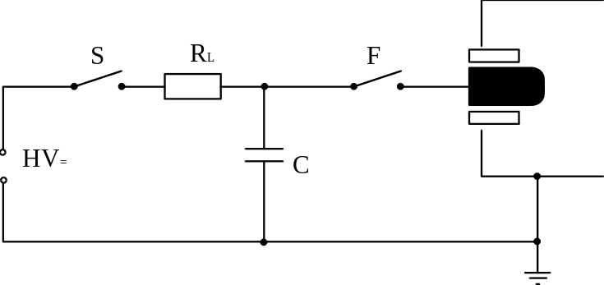
Abbildung 1.2: Schaltung des Plasma-Jets
Die Kondensatorbatterie C besteht aus 4 parallel geschalteten Kondensatoren mit einer Gesamtkapazität von 2.6µF. Geladen werden die Kondensatoren über einen Wasserwiderstand R_{L} auf maximal 45kV. Bei den hier vorgestellten Entladungen wurden die Kondensatoren auf 30kV geladen. Über den pneumatisch betätigten Schalter S wird das Ladegerät von den Kondensatoren getrennt. Durch Zünden der Funkenstrecke F wird der Stromkreis für die Fokus-Entladung geschlossen.
Während dieser Entladung wird eine Plasmafront durch die Düse in die obere Kammer gedrückt. Diese bildet das Jetplasma.
Die Messungen am Jetplasma erfolgen durch die Fenster in der Vakuumkammer von SPEED 1. Neben dem in dieser Arbeit beschriebenen Interferometer wurden noch folgende Diagnostiken am Plasma-Jet betrieben:
Die zeitlichen Stromänderungen der Entladung werden mit einer Pick-Up Spule gemessen. Mit einer Photodiode wird das Plasmaleuchten beobachtet. Die Signale werden mit einem DSO Gould 4074 aufgezeichnet. Mit zwei Kameras werden Bilder im sichtbaren Spektralbereich vom leuchtenden Plasma aufgenommen. Diese Bilder sind leicht verkleinert (Maßstab 1:1.1).
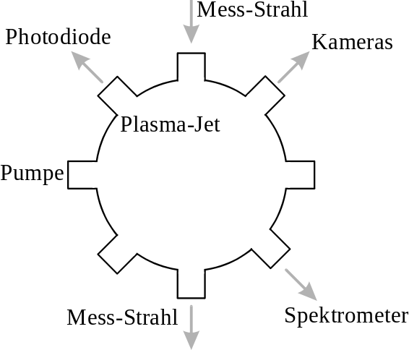
Abbildung 1.3: Anordnung der verschiedenen Diagnostiken
Beide Kameras sehen durch einen Strahlteiler das gleiche Bild (Kamera 1 normal, Kamera 2 gespiegelt).

Spektrometrische Dichtemessungen
Neben der interferometrischen Dichtebestimmung wurde am Plasma-Jet eine spektrometrische Messung durchgeführt. Die Dichtebestimmung mit dem Spektrometer erfolgte über die Messung der Starkverbreiterung der Spektrallinien des Plasmas.
Diese Messungen wurden von Herrn S. Stein am Plasma-Jet durchgeführt. In diesem Abschnitt wird die Methode angerissen und die Ergebnisse werden kurz vorgestellt.
Die Starkverbreiterung von Spektrallinien entsteht durch den Einfluß der Plasmateilchen auf strahlenden Atome [Grie64]. Abschätzungen lassen erwarten, daß bei dem Jetplasma die Starkverbreiterung der dominierende Verbreiterungsmechanismus ist. Daher kann aus der gemessenen Linienbreite auf die Elektronendichte geschlossen werden [Grie64].
Benutzt wurde ein 0.5m Gitterspektrometer mit einer typischen Eintrittsspaltbreite von 50µm. Das Spektrum wurde mit einer elektronischen Kurzzeitkamera aufgenommen. Die Kamera wurde ohne Objektiv benutzt. Über die Ausrichtung der Kamera wurde die Photokathode in die Ebene des Austrittsspalts einjustiert.
Das Plasmaleuchten wurde mit einer Linse auf den Eintrittsspalt des Spektrometers abgebildet. Durch diese Abbildung bleibt in den Spektren die Dimension des Plasmaraums längs des Spalts erhalten.
Wird mit dem Gitter in 1.Ordnung beobachtet, so sieht die Kamera einen Spektralbereich von 42nm, das entspricht 0.08nm pro Pixel. Mit einer Linse wird ein Bereich des Plasmas 15mm oberhalb der Düse auf den Spalt abgebildet. Die Koordinate längs des Spaltes läuft von der Mittelachse des Plasma-Jets nach außen (6mm).
Bei der Entladung 1247 wurde der Plasma-Jet stationär mit einem D₂-Druck von 2mbar betrieben. Die Ladespannung betrug 35kV. Das Bild entstand 600ns nach der Flanke des dI/dt-Signals. Die Kameraöffnungszeit betrug 100ns.
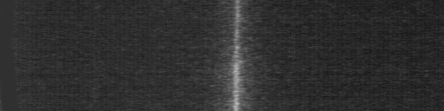
Abbildung 1.4: Bild der CCD-Kamera am Spektrometer
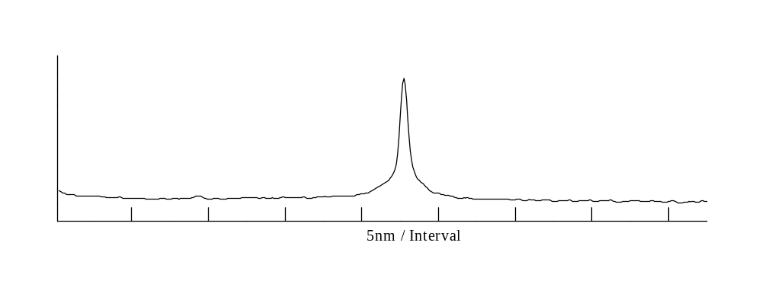
Abbildung 1.5: Spektrum von Entladung 1247
Im Spektrum ist die H_{β}-Linie zu sehen. Aus der vollen Halbwertsbreite der H_{β}-Linie von 0.58nm wurde die Elektronendichte zu 4.810¹⁵cm⁻³ berechnet. Die Probleme bei den Messungen liegen in der geringen Linienintensität. Die H_{α}-Linie ist zwar intensiver, aber bei dieser Linie wird die Auflösungsgrenze des Spektrometers bereits erreicht. Selbst die H_{β}-Linienbreite liegt im Bereich der Auflösungsgrenze von 0.4nm des Spektrometers.
Die Elektronentemperatur kann bei diesen Messungen nicht aus dem Verhältnis der Linienintensität zur Kontinuumsintensität berechnet werde, weil die Kontinuumsintensität kaum meßbar ist. Die Elektronentemperatur kann daher nur grob auf den Bereich 0.5eV...2eV abgeschätzt werden.

Erwartungen an die interferometrischen Messungen
Die Messungen mit einem Interferometer sollen eine genauere Bestimmung der Dichte ermöglichen. Die mit einem Interferometer meßbaren Elektronendichten hängen von der Wellenlänge des Meßstrahls ab. Messungen im infraroten Spektralbereich lassen eine genauere Bestimmung der Elektronendichte für den Bereich n_{e} ≤ 10¹⁶cm⁻³ erwarten. Eine Übersicht gibt die Grafik.
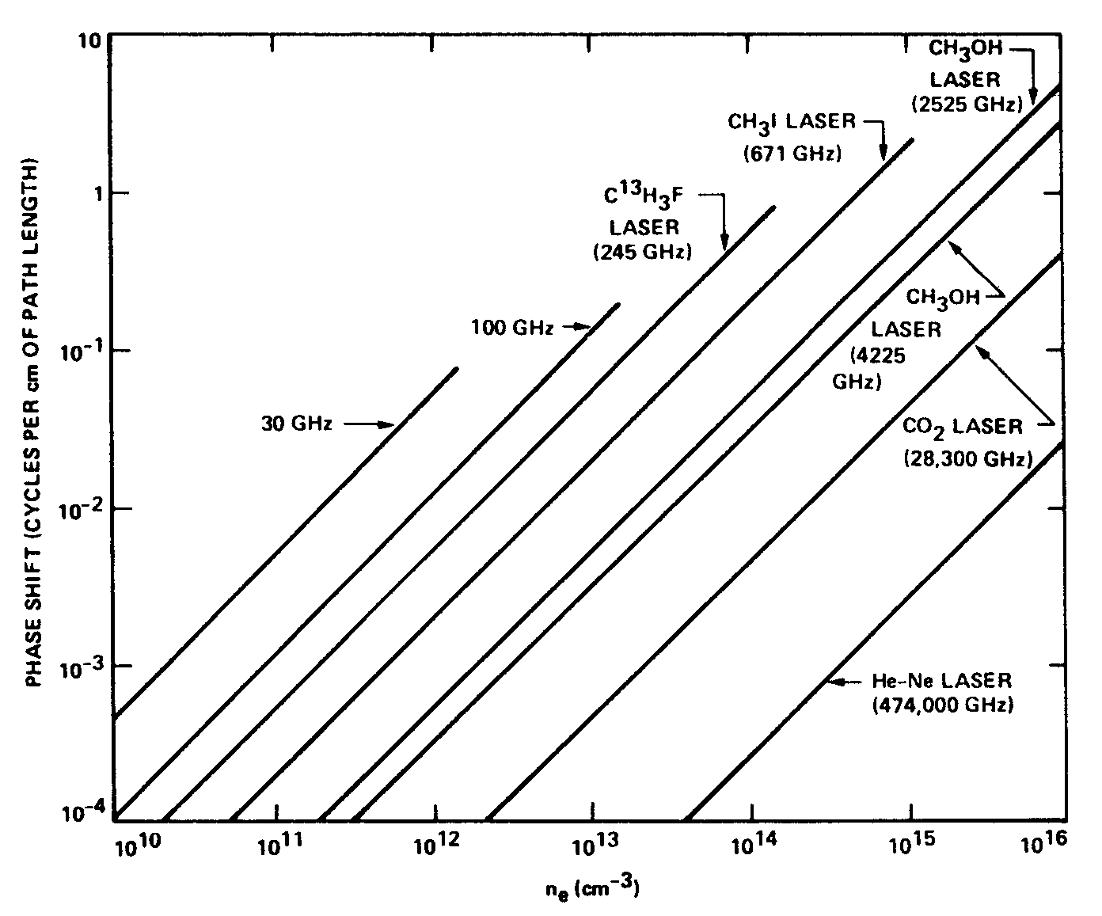
Abbildung 1.6: Phasenverschiebung in Perioden pro cm als Funktion der Elektronendichte für einige Laser, Stand 1979, [But79]
Für diese Arbeit stand ein CO₂-Laser zur Verfügung. Da ein Interferometer Phasendifferenzen mißt, können nur Elektronendichteänderungen gemessen werden. Zur Auswahl steht die Messung der zeitlichen oder der räumlichen Änderungen. Da zeitauflösende Infrarot-Detektoren vorhanden sind, wurde die zeitaufgelöste Messung der Liniendichte versucht.
Eine Meßreihe ermöglicht die Bestimmung der räumlichen Verteilung der Elektronendichte (Kapitel 5.1).

Optische Eigenschaften des Plasmas
In diesem Kapitel werden kurz die für die Interferometrie im Infraroten wichtigsten optischen Eigenschaften des Plasmas aufgeführt.
Bei Abschätzungen werden für das Jetplasma folgende Werte benutzt (Kapitel 1): eine Elektronendichte N_{e} um 10¹⁶cm⁻³ bei einer Elektronentemperatur T_{e} von 0.5eV bis 2eV. Der beim Interferometer durchstrahlte Weg im Plasma hat eine Länge im Bereich von 1cm bis 5cm.
In diesem Kapitel werden die Dichten durch die Symbole N* bezeichnet und die Brechungsindizes durch die Symbole n*.

Emission
Die für das Interferometer benutzte Strahlung muß von der Strahlung des Plasmas unterscheidbar sein.
Die Kontinuumsemission des Plasmas setzt sich aus der frei-frei-Strahlung und der frei-gebunden-Strahlung zusammen. Für eine Abschätzung wird vollständiges thermisches Gleichgewicht angenommen.
Der Emissionskoeffizient ε_{ν} wird für wasserstoffähnliche Plasmen durch die Näherung
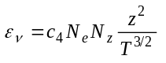
(im cgs-System) beschrieben [Ric68]. Dabei ist c₄ = 5.44310⁻³⁹cgs-Einheiten eine Konstante und z die Ionisationsstufe.
Für das strahlende Plasma wird ein Volumen von 10cm³ angenommen. Den Detektor erreicht durch ein Filter Strahlung aus dem Wellenlängenintervall 10.6µm ± 0.15µm. Die Strahlung des Plasmas wird durch das Fenster des Vakuumkessels auf einen Raumwinkel Ω = 3410⁻³rad begrenzt. Mit dem Emissionskoeffizienten aus der obigen Formel und den gemachten Annahmen ergeben sich die folgenden Werte in Watt als obere Grenze der Strahlungsleistung:
 | T = 0.5eV | T = 1eV | T = 2eV
N_{e} = 10¹⁵cm⁻³ | 7.610⁻⁶ | 5.410⁻⁶ | 3.910⁻⁶
N_{e} = 10¹⁶cm⁻³ | 7.610⁻⁴ | 5.410⁻⁴ | 3.910⁻⁴
N_{e} = 10¹⁷cm⁻³ | 7.610⁻² | 5.410⁻² | 3.910⁻²
Da die Werte um wenigstens zwei Größenordnungen unter der Laserleistung von 10W liegen, ist eine Störung durch das Plasmaleuchten nicht zu erwarten.

Reflexion
Ein stoßfreies Plasma reflektiert elektromagnetische Wellen mit einer Frequenz unterhalb seiner Cutoff-Frequenz (= Plasmafrequenz). Diese Cutoff-Frequenz ist gegeben durch den Ausdruck [Che84]
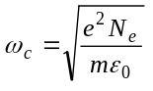
im SI-System. Dabei ist e die Ladung und m die Masse des Elektrons, ε₀ bezeichnet die Dielektrizitätskonstante. Bei N_{e} = 10¹⁵cm⁻³ ... 10¹⁷cm⁻³ liegt die Kreisfrequenz bei ω_{c} = 1.810¹²s⁻¹...1.810¹³s⁻¹; das entspricht dem Wellenlängenbereich λ_{c} = 1mm ... 0.1mm. Eine Reflexion des Laserstrahls ist daher nicht zu erwarten.

Absorption
Der Absorptionskoeffizient α für die inverse Bremsstrahlung bei λ = 10.6µm ist in guter Näherung gegeben durch [Off72a]
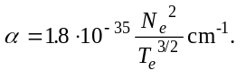
In dieser Formel wird die Elektronendichte N_{e} in cm⁻³ und die Elektronentemperatur T_{e} in eV angegeben.
Die für das Jetplasma erwarteten Werte sind in der folgenden Tabelle zusammengefaßt.

 | T_{e} = 0.5eV | T_{e} = 1eV
N_{e} = 10¹⁵cm⁻³ | 510⁻⁵ | 210⁻⁵
N_{e} = 10¹⁶cm⁻³ | 510⁻³ | 210⁻³
N_{e} = 10¹⁷cm⁻³ | 0.5 | 0.2

Absorptionseffekte können also nicht völlig ausgeschlossen werden.
Sollte das Jetplasma eine Dichte von N_{e} = 10¹⁷cm⁻³ erreichen, kann eine Messung der Absorption versucht werden. Nach [Off72b] ist dann eine Aussage über Dichte und Temperatur möglich.

Brechung
Der Brechungsindex n eines teilweise ionisierten Plasmas setzt sich zusammen aus dem Brechungsindexanteil der Elektronen n_{e} und dem der Neutralteilchen n₀ [Dus73]:
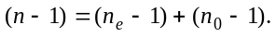
Die Brechungsindizes sind wellenlängenabhängig (Dispersion). Der Anteil der Elektronen am Brechungsindex bei der Wellenlänge λ in cm und der Elektronendichte N_{e} in cm⁻³ ist [Fre80]
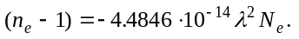
Bei der Wellenlänge des CO₂-Lasers ergibt sich [Off72a]
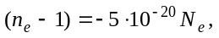
wobei die Elektronendichte N_{e} in cm⁻³ angegeben werden muß.
Die Phasendifferenz ϕ in Grad zwischen zwei Strahlen beträgt
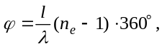
wenn der eine Strahl in einem Medium mit n = 1 und der andere Strahl in einem Medium mit n = n_{e} je einen Weg l durchlaufen haben. Die Wellenlänge λ bezieht sich dabei wie in allen Formeln auf das Vakuum (n = 1).
Wird eine 1cm dicke Plasmaschicht mit dem Brechungsindex n = n_{e} durchstrahlt, so ergibt sich gegenüber einem Strahl in Luft (n = 1) der Phasenunterschied ϕ:
N_{e} | (n_{e}-1) | ϕ
10¹⁵cm⁻³ | -510⁻⁵ | -17°
10¹⁶cm⁻³ | -510⁻⁴ | -170°
10¹⁷cm⁻³ | -510⁻³ | -1700°
Im Jetplasma wird eine Elektronendichte N_{e} im Bereich von 10¹⁶cm⁻³ erwartet und damit ungefähr der Durchlauf eines Ringes im Interferometer.
Die Ausbreitungsgeschwindigkeit des Jetplasmas in Z-Richtung beträgt ca. 50mm/µs. Ist die Schicht zunehmender Elektronendichte 5mm dick, so ergibt sich ein Interferometersignal mit einer Frequenz von 5MHz. Diese Frequenz ist eine Mindestanforderung an die obere Grenzfrequenz der Infrarot-Detektoren.
Um den Anteil der Neutralteilchen am Brechungsindex n₀ abzuschätzen, wird zuerst die Dichte der Neutralteilchen N₀ abgeschätzt.
Bei thermischem Gleichgewicht gilt die Saha-Gleichung
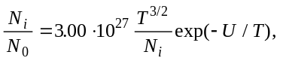
wobei die Konstante durch eine quantenmechanische Rechnung mit kleinen Näherungen gefunden wurde [Bit88]. In der Formel bedeutet T die Temperatur in eV, N_{i} die Ionendichte in m⁻³ und U die Ionisationsenergie. Für Wasserstoff ist U = 13.6eV [Bit88].
Die für das Jetplasma typischen Werte der Neutralteilchendichte N₀ in cm⁻³ sind in der Tabelle dargestellt:
 | T = 0.5eV | T = 1eV | T = 2eV
N_{i} = 10¹⁵cm⁻³ | 610²⁰ | 310¹⁴ | 110¹¹
N_{i} = 10¹⁶cm⁻³ | 610²² | 310¹⁶ | 110¹³
N_{i} = 10¹⁷cm⁻³ | 610²⁴ | 310¹⁸ | 110¹⁵
Aus der Neutralteilchendichte N₀ kann mit der Formel [Dus73]
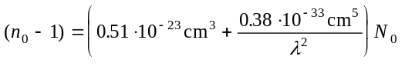
für Wasserstoff der Anteil am Brechungsindex n₀ berechnet werden. Dabei ist λ in cm und N_{e} in cm⁻³ einzusetzen.
Die folgende Tabelle enthält die interessanten Refraktivitäten (n₀-1) für das Jetplasma bei der CO₂-Laserwellenlänge:
 | T = 0.5eV | T = 1eV | T = 2eV
N_{i} = 10¹⁵cm⁻³ | 310⁻³ | 1.510⁻⁹ | 510⁻¹³
N_{i} = 10¹⁶cm⁻³ | 0.3 | 1.510⁻⁷ | 510⁻¹¹
N_{i} = 10¹⁷cm⁻³ | 30 | 1.510⁻⁵ | 510⁻⁹
Ein Vergleich mit dem Anteil der Elektronen (n_{e}-1) zeigt, daß bei einer Temperatur von 0.5eV der Einfluß
der Neutralteilchen auf den Brechungsindex nicht mehr gegenüber (n_{e}-1) vernachlässigbar ist. Erst ab 1eV, wenn die Neutralteilchendichte maximal 2 Größenordnungen über der Elektronendichte liegt, kann ihr Einfluß auf den Brechungsindex vernachlässigt werden.
Also muß die Temperatur des Plasmas für eine endgültige Auswertung der Interferometerdaten noch genauer bestimmt werden.
Für Messungen mit größeren Wellenlängen, die eine Vergrößerung von (n_{e}-1) bringen, stehen keine geeigneten Geräte zur Verfügung.

Strahlablenkung
Bei einem inhomogenen Plasma treten Gradienten des Brechungsindexes auf. Diese Gradienten führen zu einer Strahlablenkung. Ist der Brechungsindex n(x,y,z) an allen Orten bekannt, so kann der Strahlverlauf durch das Plasma berechnet werden.
Eine Abschätzung der Stärke der Ablenkung ist schwierig, weil große Gradienten auch von geringen Dichteänderungen auf kurzen Strecken erzeugt werden. Daher wurde die Strahlablenkung durch das Plasma experimentell untersucht (Kapitel 6)

Der CO₂-Laser
In diesem Kapitel wird kurz der zur Verfügung stehende CO₂-Laser beschrieben.

Funktionsweise
Das Funktionsprinzip des CO₂-Lasers wird z.B. in [Sve89, Bru87, Kle69, Kne89] beschrieben. Hier wird nur eine kurze Darstellung der wichtigsten Mechanismen gegeben, deren Kenntnis für den Betrieb eines Selbstbau-CO₂-Lasers wichtig ist.
Der benutzte cw-CO₂-Laser wird durch einen longitudinalen elektrischen Strom angeregt. Die Entladung brennt in einem CO₂-N₂-He-Gasgemisch.
Der CO₂-Laser gehört zur Gruppe der Molekül-Laser. Der Laserübergang liegt zwischen verschiedenen Schwingungszuständen des CO₂-Moleküls.
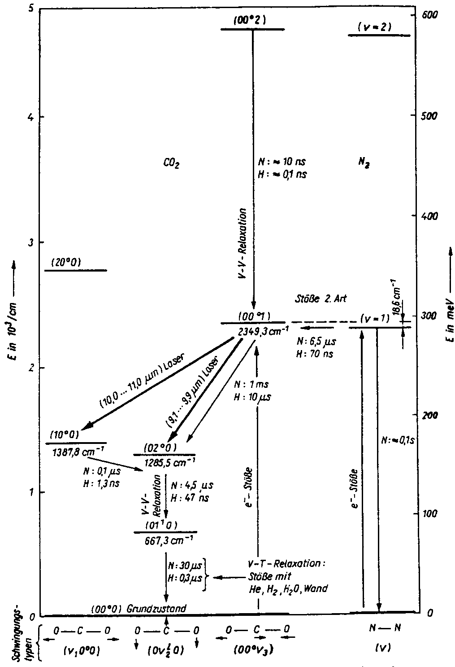
Abbildung 3.1: Energienivauschema des CO₂-Lasers [Bru87]
Die CO₂-Moleküle werden durch Elektronenstöße e + CO₂(00⁰0) → e + CO₂(00⁰1) und sehr effektive Stöße mit angeregten N₂-Molekülen aus dem Grundzustand in das obere Laserniveau gehoben. Aus dem oberen Laserniveau, der asymmetrischen Streckschwingung (00⁰1), gibt es zwei verschiedene Emissionsbanden: den Übergang zur symmetrischen Streckschwingung (10⁰0), bei der Infrarot-Strahlung im Bereich 10.0µm - 11.0µm abgegeben wird, und den Übergang zur Knickschwingung mit Infrarot-Strahlung zwischen 9.1µm und 9.3µm. Die Emissionsbanden entstehen durch die Rotationsschwingungen des CO₂-Moleküls, die den Schwingungszuständen überlagert sind.
Zwischen den beiden unteren Laserniveaus erfolgt ein schneller Besetzungsausgleich durch Fermi-Resonanz. Die unteren Zustände werden durch eine Schwingungs-Schwingungs-Relaxation (VV-Relaxation) in das Niveau (01¹0) entleert. Dort befindet sich ein Flaschenhals beim Übergang in den (00⁰0) Grundzustand, weil jetzt Schwingungsenergie in Translationsenergie eines Stoßpartners übergehen muß. Mögliche Stoßpartner sind He-Atome und die Wandatome (VT-Relaxation). Das He-Gas gibt seine u.a. so aufgenommene Wärme auch an die Wand ab, die durch Wasser gekühlt wird. Für den Laserprozeß werden CO₂-Moleküle und N₂-Moleküle benötigt. Die elektrische Entladung führt aber zum Zerfall der Moleküle. Dies wird durch kontinuierliche Frischgaszufuhr bei diesem Laser ausgeglichen.

Aufbau
Der Laserresonator wird aus einem 100%-Planspiegel und einem teilweise durchlässigen ZnSe-Hohlspiegel mit einem Krümmungsradius von 5m gebildet. Die beiden Resonatorspiegel sind durch Schrauben justierbar auf Aluminiumplatten im Abstand von 106cm montiert.
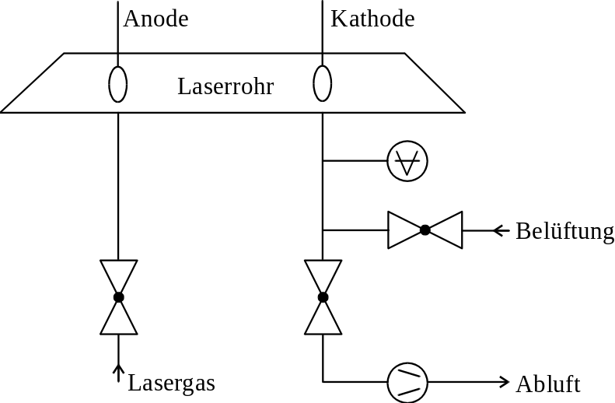
Abbildung 3.2: Vakuumsystem des CO₂-Lasers
Innerhalb des Laserresonators befindet sich das eigentliche Entladungsrohr. Es ist ein wassergekühltes Glasrohr mit einem Innendurchmesser von 8mm, in dem die Elektroden aus Nickeldraht in einem Abstand von 96cm befestigt sind. Das Rohr ist auf einer durch Schrauben in der Lage justierbaren Aluminiumplatte befestigt. Abgeschlossen wird das Rohr durch zwei ZnSe-Fenster, die unter dem Brewsterwinkel von 67° mit Silicon aufgeklebt sind. Dieser Aufbau ist auf einem Granitstein montiert, der in einer Sandwanne liegt. Der Laseraufbau ist durch eine Plastikhaube vor Schallwellen geschützt. Das Gas wird in Anodennähe in das Entladungsrohr gegeben und in Kathodennähe abgepumpt. Die Einstellung des Drucks und des Durchflusses erfolgt mit zwei Ventilen, die am Gaseinlaß bzw. am Gasauslaß montiert sind. Das verwendete Lasergas ist für den Durchfluß optimiert mit der Zusammensetzung CO₂ - N₂ - He im Verhältnis 4.5 : 13.5 : 82.
Der Laser wird aus einem regelbaren Netzteil mit maximal 15kV Ausgangsspannung und 30mA Ausgangsstrom versorgt. Bei den Messungen wurde der Laser mit Gasdrücken von 20 bis 30mbar und einem Strom von 15 bis 20mA betrieben.

Justierung
Da dieser CO₂-Laser kein industrieller „turn-key“-Aufbau ist, muß nach der Aufstellung eine Justierung [Nol92] der optischen Bauteile erfolgen.
Alle Bauteile müssen auf eine gemeinsame Achse ausgerichtet werden. Diese Achse ist dann die Symmetrieachse des Strahlungsfelds im Resonator. Ein gutes Hilfsmittel bei der Justierung ist ein sichtbarer HeNe-Laserstrahl, der die Achse vorgibt.
Neben den Spiegeln muß auch das, für seine Länge relativ dünne, Laserrohr justiert werden. Die Elektroden dürfen ebenfalls nicht von der Achse abweichen, da sie sonst die Spiegel abschatten und die Symmetrie der Entladung gestört wird.
Nach sorgfältiger Durchführung der Justierung ist eine Laseraktivität nachweisbar, die durch die Stellung der Laserspiegel bezüglich Strahlqualität und Leistung optimiert wird.
Üblicherweise wird zur Detektion der Infrarot-Strahlung ein Lumineszenz-Schirm eingesetzt [Kru71, Nol92]. Diese Schirme werden durch eine UV-Lampe zur Emission von sichtbarem Licht (grün) angeregt. Die Infrarot-Strahlung führt zu einer Verminderung der Emission, der CO₂-Laserstrahl erscheint daher als dunkler Fleck. Das Spezialpapier für Thermodrucker reagiert auch auf die Infrarot-Strahlung. Die Strahlung wird absorbiert und führt zu einer Erwärmung und damit zu einer Verfärbung des Papiers.
Ein weiterer Indikator für Infrarot-Strahlung sind Flüssigkristalle. Die verwendeten Flüssigkristalle ändern innerhalb eines bestimmten Temperaturbereiches reversibel ihre Farbe. Der Temperaturbereich und die Farben sind durch die Herstellung der Flüssigkristallfolien vorgegeben. Je nach Temperaturbereich wird die Erwärmung der Folie durch den Laserstrahl als Fleck oder Ring sichtbar. Diese Flüssigkristallfolien reagieren in der Regel empfindlicher als das Thermopapier.

Die Infrarot-Detektoren
Für die Messungen standen drei Detektoren zur Verfügung: ein HgCdTe-Detektor und zwei Ge:Au-Detektoren. Bei allen Detektoren handelt es sich um Störstellenphotoleiter.
Die Detektoren sind in Glas- bzw. Edelstahl-Dewar-Gefäße eingebaut und werden mit flüssigem Stickstoff auf 77K gekühlt. Eine Füllung der Gefäße erlaubt eine Betriebsdauer von 5 Stunden.

Funktionsweise
Die Grundlage der Störstellenphotoleitung ist der innere Photoelektrische Effekt. Die Abbildung zeigt das Funktionsprinzip dieser Detektoren.
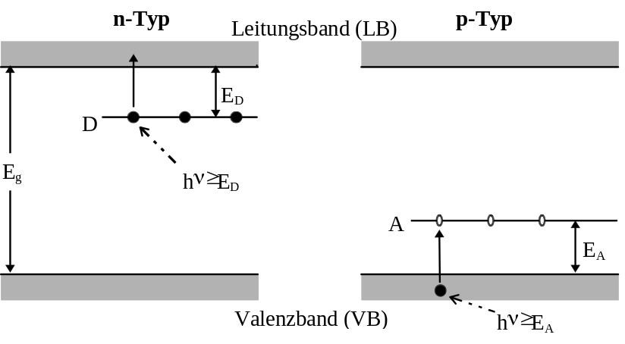
Abbildung 4.1: Bändermodell für Störstellenphotoleitung
A: Akzeptorzentren-Niveau, D: Donatorzentren-Niveau, E_{g}: energetischer Abstand LB - VB, E_{D}: energetischer Abstand Donatorzentrum - LB, E_{A}: energetischer Abstand Akzeptorzentrum - VB, hν: Energie des absorbierten Photons
Die Detektoren mit Störstellenphotoleitung können Photonen mit einer großen Wellenlänge registrieren, da bei ihnen die Elektronen nur aus dem Donatorniveau bzw. ins Akzeptorniveau gehoben werden müssen. Die Zeitkonstante von Störstellenhalbleitern ist kleiner als die von Eigenhalbleitern, weil eine höhere Rekombinationswahrscheinlichkeit die Lebensdauer der Ladungsträger verkürzt [Sta80].
Der Haupteinsatzbereich von golddotierten Germanium-Detektoren liegt bei 2 bis 9µm [Lac92], aber auch bei 10.6µm können diese Detektoren noch eingesetzt werden [Off72a, Off72b]. Eine höhere Empfindlichkeit bei 10.6µm bieten Cu dotierte Germanium-Detektoren [Lac92, Miy68]. Diese müssen mit flüssigem Helium auf 4.2K gekühlt werden, wie auch die anderen in Abbildung aufgeführten Detektoren.
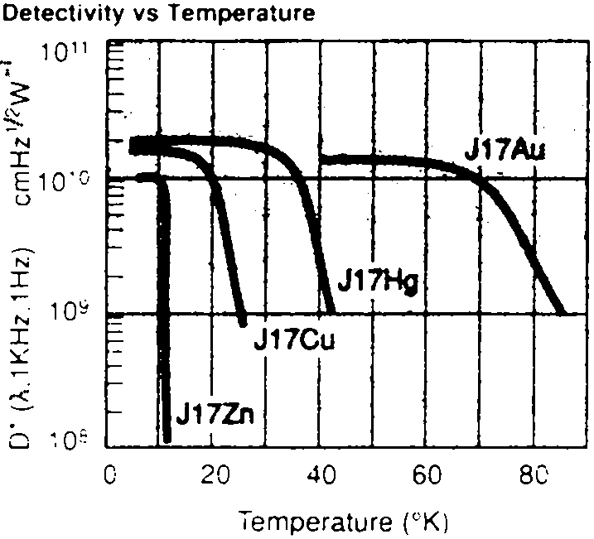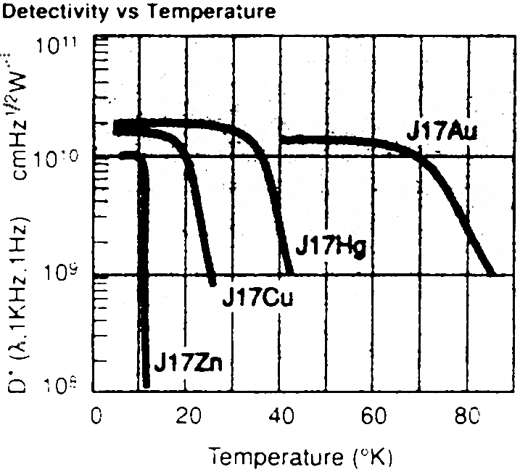
Abbildung 4.2: Empfindlichkeit von dotierten Germanium-Detektoren [Lac92]
Es sind die Firmenbezeichungen der Detektoren angegeben. Darin bezeichnen die letzten beiden Buchstaben das Element mit dem der Ge-Kristall dotiert ist.
Die starke Wellenlängenabhängigkeit der Empfindlichkeit bei Quantendetektoren ist hier nicht von Bedeutung, da nur bei einer Wellenlänge gemessen wird.

Geschwindigkeit
Die HgCdTe-Detektoren und Ge:Au-Detektoren werden in Standard-Versionen (Std) und Hochgeschwindigkeits-Versionen (HS) hergestellt. Diese unterscheiden sich in ihren Zeitkonstanten und Empfindlichkeiten um durchschnittlich zwei Größenordnungen. Die herstellungsbedingten Schwankungen innerhalb eines Typs liegen bei einer Größenordnung. So werden mit HS-Ge:Au-Detektoren Zeitkonstanten von ns erreicht, während mit Std-HgCdTe-Detektoren Zeitkonstanten von µs erreicht werden [Ato].
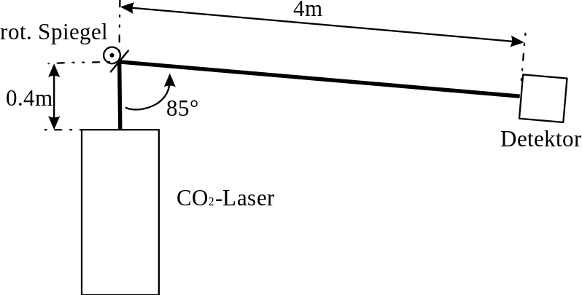
Abbildung 4.3: Optischer Aufbau zum Test der Detektoren
Da zu den Detektoren keine Datenblätter vorlagen, wurden sie mit diesem Aufbau getestet. Untersucht wurden die Empfindlichkeiten und Zeitkonstanten der einzelnen Detektoren in Abhängigkeit ihrer äußeren Beschaltung.
Der kontinuierliche CO₂-Laserstrahl wird durch einen rotierenden Spiegel auf den Detektor gelenkt. Dieser Spiegel wird durch einen Elektromotor mit maximal 320 Umdrehungen/Sekunde gedreht. Die Dauer der so erzeugten Pulse ist abhängig vom Strahldurchmesser (ca. 2cm) und der Winkelgeschwindigkeit des Spiegels, die über die Spannung am Motor einstellbar ist.

Std-HgCdTe-Detektor
Die aktive Fläche des Detektors ist ein Quadrat mit einer Seitenlänge von 2mm. Mit einem Digital-Multimeter wurde ein Dunkelwiderstand von 11Ω gemessen. Dieser Widerstand ermöglicht den direkten Anschluß einer 50Ω - Last. Bei geeigneter Beschaltung kann die Spannung am Detektor oder der Strom durch den Detektor gemessen werden. Beide Schaltungen wurden getestet.
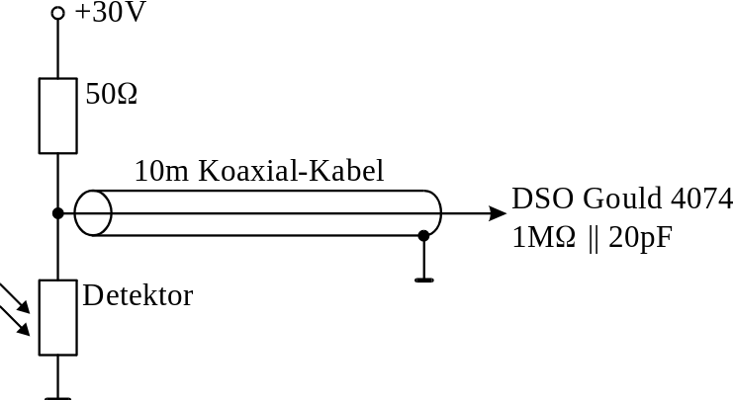
Abbildung 4.4: HgCdTe-Detektor als Spannungsquelle
Der 1kΩ Widerstand begrenzt den Strom durch den Detektor auf 30mA (der maximal zulässige Strom ist unbekannt). Über das Koaxial-Kabel mit einem Wellenwiderstand von 50Ω wird das Spannungssignal am Detektor mit einen Oszilloskop gemessen.
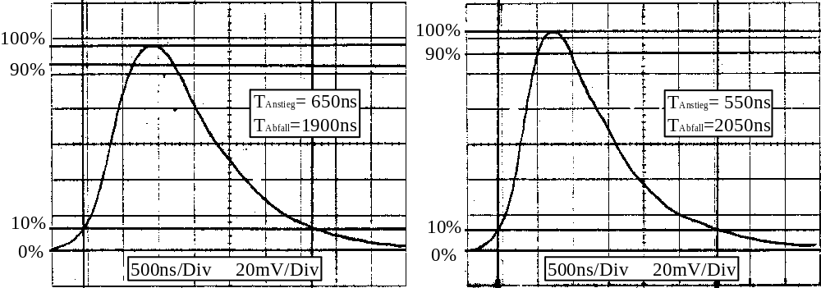
Abbildung 4.5: Signale vom HgCdTe-Detektor
Zwischen den beiden Messungen wurde nur die Winkelgeschwindigkeit des Spiegels erhöht. Deutlich zu erkennen ist die Asymmetrie des Signals. Bei kleineren Geschwindigkeiten wird das Signal zunehmend symmetrischer. Gemessen wurden die folgenden Zeiten:
Rotationsperiode | Anstiegszeit | Abfallszeit
9.0ms | 14µs | 2.7µs
5.0ms | 650ns | 1.9µs
4.0ms | 550ns | 2.0µs
3.1ms | 450ns | 1.9µs
Die Anstiegs- und Abfallszeit wurden zwischen dem 10%- und dem 90%-Punkt des Signals gemessen. Die Differenz zwischen Anstiegszeit und Abfallszeit bei hoher Rotationsgeschwindigkeit kann als untere Abschätzung für die Abfallszeit des Detektors benutzt werden τ ≥ 1.4µs.
Die Schaltung mit dem HgCdTe-Detektor als Stromquelle zeigte das gleiche Verhalten. Die Ursache für die lange Abfallszeit liegt in der Arbeitsweise der Photowiderstände. Durch die Absorption von Photonen ausreichender Energie werden freie Ladungsträger erzeugt. Diese Ladungsträger bewegen sich in dem von außen angelegten elektrischen Feld, was zu einem elektrischen Strom führt. Bei konstantem Fluß von Photonen auf den Detektor stellt sich dann ein Gleichgewicht zwischen Rekombination und Photodissoziation ein. Fallen keine Photonen mehr auf den Detektor, so fließt noch ein Strom bis der Rekombinationsvorgang abgeschlossen ist. (Der Strom aufgrund der thermisch erzeugten freien Ladungsträger ist hier vernachlässigt.)
Der HgCdTe-Detektor hat die Vorteile der guten Empfindlichkeit und des geringen Schaltungsaufwands, aber aufgrund seiner großen Zeitkonstante ist dieser Detektor nicht für die Messungen geeignet.

HS-Ge:Au-Detektor
Die aktive Fläche des Detektors ist eine Kreisscheibe mit einem Durchmesser von 1mm. Mit einem Digital-Multimeter wurde ein Dunkelwiderstand des Detektors von 4.3MΩ gemessen.
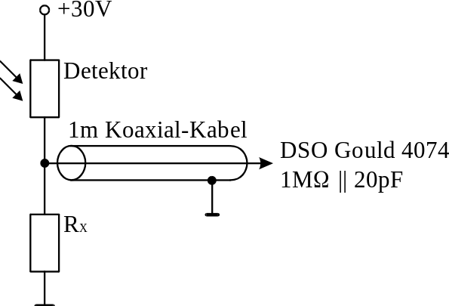
Abbildung 4.6: Schaltung für den Test der Ge:Au-Detektoren
Der Strom durch den Detektor wird über den Meßwiderstand R_{x} mit einem Oszilloskop gemessen. In Abhängigkeit vom Meßwiderstand R_{x} wurden die Anstiegs- und Abfallszeiten bei konstanter Rotationsgeschwindigkeit des Spiegels (Rotationsperiode 20ms) bestimmt. Die Zeiten der Signale, die qualitativ den Signalen aus der Abbildung 4.5 entsprechen, sind in der folgenden Tabelle zusammengefaßt:
R_{x} | Anstiegszeit | Abfallszeit | Signalhöhe
0.8MΩ | 5µs | 90µs | 40mV
100kΩ | 4µs | 36µs | 45mV
10kΩ | 3µs | 4.5µs | 7.4mV
Die Messung an 0.8MΩ erfolgte mit einem Widerstand R = 3.3MΩ parallel zu dem 1MΩ-Eingang des Oszilloskops. Zwischen den Messungen wurde die Laserleistung erhöht, um das Signal besser messen zu können. Bei noch kleineren Meßwiderständen R_{x} konnte nicht gemessen werden, weil das Signal dann im Rauschen nicht zu erkennen war.
Die Empfindlichkeit des Detektors beträgt bei 10.6µm nur 1/100 seiner maximalen Empfindlichkeit (Abbildung 4.2). Obwohl die Ausgangsleistung des Lasers im Wattbereich liegt, bleibt der Widerstand des Photoleiters immer im MΩ-Bereich. Daher wirken sich die Eigenkapazität des Detektors und die Kapazitäten in den Leitungen stark auf die Zeitkonstante aus.

Std-Ge:Au-Detektor
Die aktive Fläche des Detektors ist eine Kreisscheibe mit einem Durchmesser von 1mm. Der Dunkelwiderstand, gemessen mit einem Digital-Multimeter, beträgt 66kΩ.
Mit diesem Detektor wurden die gleichen Testmessungen, wie mit dem HS-Ge:Au-Detektor durchgeführt (Abschnitt 4.2.2). Die Ergebnisse sind in der folgenden Tabelle zusammengefaßt:
R_{x} | Rotationsperiode | Anstiegszeit | Abfallszeit
100kΩ | 20ms | 3.5µs | 33.5µs
10kΩ | 20ms | 4.8µs | 4.68µs
10kΩ | 4ms | 600ns | 3.25µs
1kΩ | 3ms | 450ns | 575ns
470Ω | 3ms | 450ns | 550ns
Bei den Messungen wurde die Rotationsgeschwindigkeit des Spiegels erhöht, um die Abfallszeiten genauer bestimmen zu können. Eine weitere Verkleinerung des Widerstands R_{x} bringt keine wesentliche Verkürzung der Abfallszeit mehr.
Die Leitungskapazitäten wirken sich bei diesem Detektor nicht so stark aus, da sein Innenwiderstand kleiner ist.

Elektronische Verstärker
Die beiden benutzten Ge:Au-Detektoren haben einen hohen Innenwiderstand (HS Version: 4.2MΩ, Standardversion: 66 kΩ) im Vergleich zu den 50Ω-Koaxial-Leitungen. Damit eine Übertragung der Signale über die Koaxial-Leitungen vom Aufstellungsort zum Oszilloskop in der Meßkabine möglich ist, werden je ein Treiber für Ankopplung der Detektoren an die Übertragungsleitungen benötigt. Es wurden verschiedene Leitungstreiber aufgebaut. Für die beiden Ge:Au-Detektoren wurden zwei unterschiedliche Vorverstärker benutzt, die in den folgenden Abschnitten vorgestellt werden.
Die Detektoren befinden sich zusammen mit ihren Impedanzwandlern in je einem abschirmenden Gehäuse aus 2mm starkem Kupferblech. Über 10m lange Leitungen werden die Detektoreinheiten mit einem Oszilloskop in der Meßkabine verbunden.

Zweistufiger Vorverstärker
Ziel war ein einfacher Vorverstärker mit wenigen aktiven Bauteilen, denn jedes Bauteil erhöht die Zeitkonstante und birgt die Gefahr, elektromagnetische Störungen einzufangen. Eine Anleitung zur Berechnung einfacher Transistorschaltungen für praktische Anwendungen findet sich in [Nüh79].
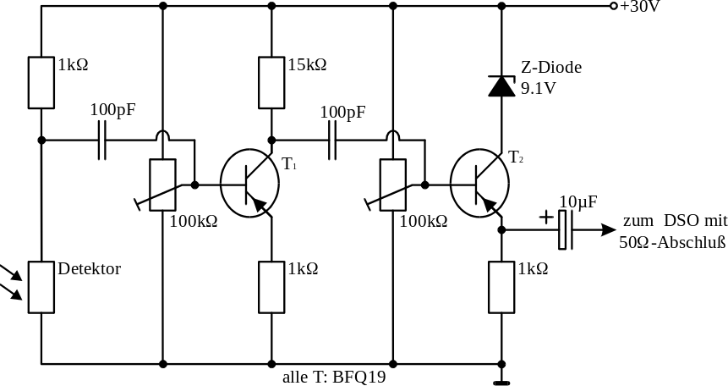
Abbildung 4.7: Schaltung des 2-stufigen Vorverstärkers
Dieser 2-stufige Vorverstärker wurde zusammen mit dem Std-Ge:Au-Detektor eingesetzt. Die Arbeitspunkte der Transistoren können mit den Trimmern eingestellt werden. Die Eingangsstufe bildet die Emitterschaltung mit dem Transistor T₁. Ohne Last hat diese Stufe eine Spannungsverstärkung von 15kΩ / 1kΩ = 15. Der nachgeschaltete Transistor T₂ belastet die Eingangsstufe aber so stark, daß die Verstärkung auf den Faktor 2 abfällt. Als Emitterfolger macht der Transistor T₂ keine Spannungsverstärkung. Er dient als Stromtreiber für die 50Ω-Last.

Dreistufiger Vorverstärker
Für den HS-Ge:Au-Detektor wird neben der Impedanzwandlung auch noch eine Spannungsverstärkung benötigt. Die Verstärkung zusammen mit der Impedanzwandlung in der Nähe des Detektors hat den Vorteil, daß Störungen auf der Leitung zur Meßkabine nicht verstärkt werden. Der Nachteil dabei ist, daß die Schaltung gut gegen die elektromagnetischen Störungen der Entladung abgeschirmt werden muß.
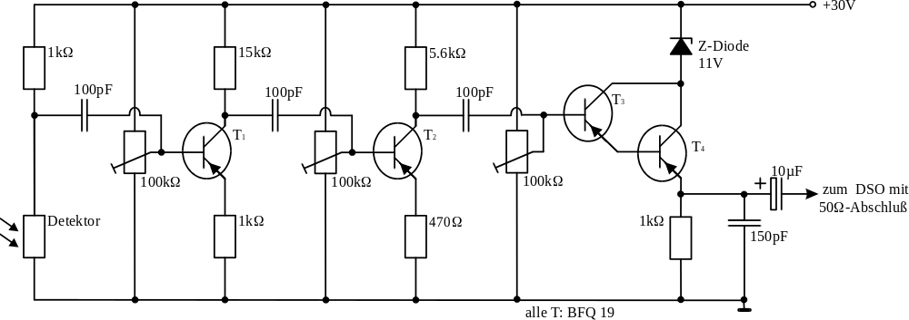
Abbildung 4.8: Schaltung des 3-stufigen Vorverstärkers
Das Aufbauprinzip der 2-stufigen Version wurde beibehalten. Zwischen der ersten Emitterschaltung und den Stromtreiber wurde noch eine zweite Verstärkerstufe eingebaut. Der Emitterfolger wurde mit einer Darlingtontransistor-Schaltung (T₃ und T₄) aufgebaut, um den Eingangswiderstand dieser Stromtreiberstufe zu vergrößern.
Die Arbeitspunkte der Transistoren können über die Trimmer eingestellt werden. Für eine optimale Einstellung wird ein Testsignal am Eingang angelegt und mit einem Oszilloskop von Stufe zu Stufe verfolgt.
Dieser Verstärker erreicht bei einer 50Ω - Last eine Spannungsverstärkung von etwa 10.

Das Interferometer
Werden zwei kohärente Wellen mit den Intensitäten I₁ und I₂, der Phasendifferenz ϕ und gleichen Polarisationsebenen überlagert, so addieren sich die Intensitäten vektoriell zu der Gesamtintensität [Ber72]
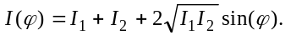
Ein optimales Meßsignal I(ϕ) entsteht, wenn die Teilintensitäten gleich sind (I₁ = I₂).
Die Phasendifferenz ϕ ist abhängig vom Ort, an dem die interferierenden Wellen beobachtet werden. So entsteht ein räumliches Interferenzmuster, in einfachen Fällen ein Streifen- oder Ringmuster.
Bei der Plasmadiagnostik mit Interferometern werden häufig das Michelson-Interferometer oder das Mach-Zehnder-Interferometer eingesetzt [Loc68, Luh79]. Beide Interferometer arbeiten nach dem gleichen Prinzip. Die Strahlung wird auf zwei unterschiedlichen Wegen geführt. Ein Strahl, der Meßstrahl, wird durch das Plasma geführt und dem zweiten Strahl, dem Referenz-Strahl, überlagert. Das Plasma führt durch seine optischen Eigenschaften zu einer Phasendifferenz ϕ zwischen den beiden Teilstrahlen.

Brechungsindex - Phasendifferenz
Zur Bestimmung der Elektronendichte n_{e} wird der Brechungsindex mit dem Interferometer bestimmt. Der von n = 1 unterschiedliche Brechungsindex des Plasmas (Kapitel 2.4) führt zu der Phasendifferenz ϕ.
Der optische Wegunterschied zwischen dem Referenz-Strahl in Luft (n = 1) und dem Meßstrahl im Plasma 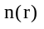 beträgt
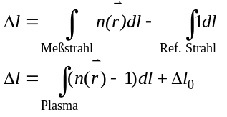
Δl₀ ist ein konstanter Offset in der Phasenverschiebung aufgrund unterschiedlich langer Interferometerarme. Wegen dieses unbekannten Offsets können keine absoluten Phasenverschiebungen zwischen den Strahlen gemessen werden. Sonst ist er ohne Bedeutung, solange die Wegdifferenz klein ist gegen die Kohärenzlänge der Lichtquelle. Daher wird Δl₀ im folgenden gleich Null gesetzt.
Die Phasendifferenz ϕ in Grad folgt dann zu
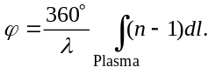
Es ist im allgemeinen nicht möglich, bei gegebener Phasendifferenz ϕ den Brechungsindex 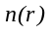 entlang des Strahlwegs zu bestimmen. In Spezialfällen können aber Lösungen angegeben werden.
Für die Untersuchungen am Plasma-Jet sind zwei Fälle interessant:
- Der Brechungsindex im Plasma ist konstant. Diese Annahme führt zu der Abhängigkeit
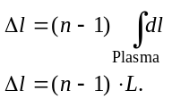
Dabei bezeichnet L die Länge des Strahlwegs im Plasma.
- Der Brechungsindex im Plasma ist radialsymmetrisch. Damit ist 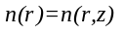 (z ist die Koordinate längs der Ausbreitungsrichtung des Jets, r die Radiuskoordinate senkrecht dazu). Betrachten wir nun einen Schnitt durch den Plasma-Jet, dann ist 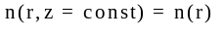 Der Durchmesser des Jetplasmas ist hier mit R bezeichnet.
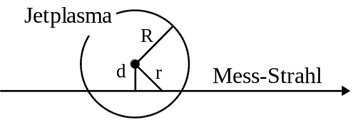
Abbildung 5.1: Schnitt durch z = const. Ebene
Unter Ausnutzung der Symmetrie läßt sich die Formel
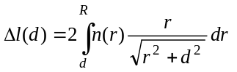
finden. Die Gleichung wird Volterrasche Integralgleichung 1.Art oder Abelsche Integralgleichung genannt. Methoden zur Bestimmung von n(r) aus Δl(d) sind bekannt [Loc68a, Gor80]. Die Problematik der Meßfehler wird in [Li82] ausführlich behandelt.

2-Phasen-Methode
Zunächst stellt sich die Aufgabe, aus dem gemessenen Intensitätssignal I(ϕ) die Phasendifferenz ϕ zu bestimmen. Das Problem dabei ist die Nichteindeutigkeit der Abhängigkeit zwischen der Phasendifferenz ϕ und der detektierten Intensität I
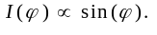
Lokal, zwischen zwei Extremstellen, besitzt die Sinus-Funktion die Umkehrfunktion Arcussinus. Eine globale Umkehrfunktion existiert nicht.
Eine Lösung des Problems ist die 2-Phasendetektion nach [Mei73]. Das Verfahren ist schon mehrfach eingesetzt worden, z.B. in [Fre80].
Die Idee ist, nicht nur ein Signal I_{a}(ϕ) zu messen, sondern noch ein weiteres Signal mit
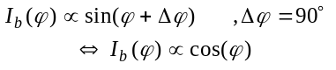
Kann in einem bestimmten Bereich eine der Funktionen nicht invertiert werden, so wird ϕ aus der anderen Funktion bestimmt.
Die 2-Phasen-Methode wirkt sich auch günstig auf die Fehler von ϕ aus, da die Werte I_{a} und I_{b} immer mit statistischen Meßfehlern behaftet sind [Mei73, Fre80].

Mach-Zehnder-Interferometer
Die Abbildung zeigt den prinzipiellen Aufbau eines Interferometers vom Mach-Zehnder-Typ. Im Unterschied zu anderen Interferometer-Typen (z.B. Fabry-Perot-Interferometer, Michelson-Interferometer) verfügt das Mach-Zehnder-Interferometer über zwei Ausgänge.
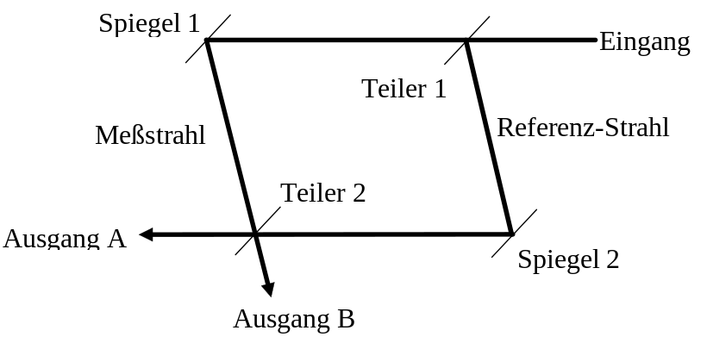
Abbildung 5.2: Mach-Zehnder-Interferometer
Der Strahl aus Eingang A wird durch Teiler 1 in den Meßarm und den Referenzarm geleitet. Nach dem Mischen der Strahlen in Teiler 2 verlassen diese das Interferometer durch die Ausgänge A und B.
Die beiden Ausgänge zeigen Interferenzmuster mit einer 180° - Phasenverschiebung, d.h. bei Intensitätsmaximum in einem Ausgang ist die Intensität im anderen Ausgang minimal. Beim Mach-Zehnder-Interferometer durchläuft der Meßstrahl nur einmal das Plasma, die Empfindlichkeit ist gegenüber dem Michelson-Interferometer also um den Faktor 2 schlechter, aber die beiden Ausgänge erlauben ein einfaches Aufstellen von zwei Detektoren für die 2-Phasen-Detektion.

Aufbau des Interferometers
Der Aufbau des Interferometers ist möglichst kompakt und stabil ausgeführt. Das Grundgerüst ist -förmig und wird durch drei 8cm breite und 5cm hohe U-Profilträger gebildet. Der -Rahmen ist an das Gerüst von SPEED 1 angeschweißt. Auf dieses Gestell sind optische Bänke geschraubt, die eine variable Anordnung der Bauteile auf optischen Reitern ermöglichen.
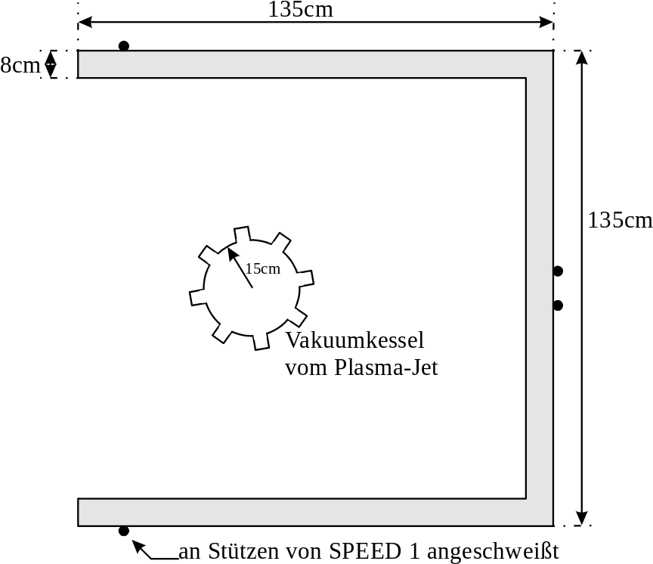
Abbildung 5.3: -Rahmen des Interferometers
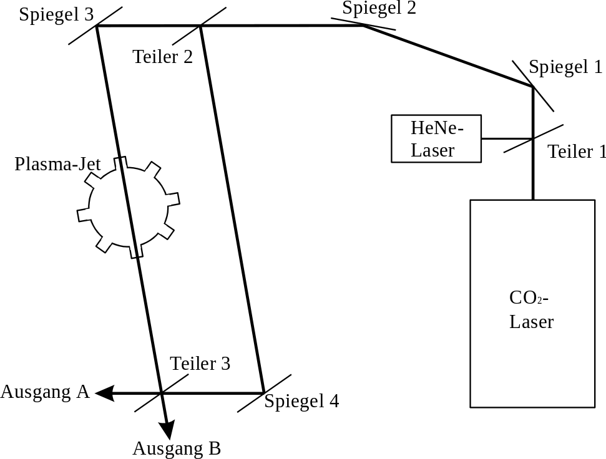
Abbildung 5.4: Aufbau mit CO₂-Laser (schematisch)
Über die Spiegel 1 und 2 wird der Strahl von der Ebene des Lasers auf die Ebene des Interferometers geführt. Gleiches gilt für den HeNe-Laserstrahl, der zur Vorjustierung verwendet wird. Spiegel 3 und Teiler 2 einerseits und Spiegel 4 und Teiler 3 andererseits befinden sich je auf einer optischen Bank.
Die verwendeten Oberflächenspiegel reflektieren im sichtbaren und infraroten Spektralbereich. Der Teiler 1 ist ein 45°-entspiegelter Ge-Strahlteiler für die 10.6µm Laserstrahlung. Daher transmittiert der CO₂-Laserstrahl fast vollständig, und der HeNe-Laserstrahl wird reflektiert.
Die Fenster des Vakuumgefäßes sind aus Bariumfluorid (BaF₂). Das BaF₂ ist gegenüber dem auch oft benutzten NaCl nur leicht hygroskopisch.
Für die Teiler 2 und 3 werden im Meßbetrieb Ge-Strahlteiler für das Infrarot und bei der Vorjustierung Strahlteiler für das sichtbare Licht benutzt.

Justierung des Interferometers
Da bei einem Interferometer Interferenzmuster beobachtet werden, muß die Justierung sorgfältig durchgeführt werden. Dabei werden alle Strahlen im Interferometer in einer Ebene ausgerichtet. Gegenüberliegende Strahlen (siehe Abbildung 5.2) müssen parallel zueinander verlaufen. Diese Bedingungen sind gleichbedeutend damit, daß die Spiegel und Strahlteiler des Interferometers parallel zueinander stehen.
Eine zusätzliche Schwierigkeit ist der unsichtbare Infrarot-Strahl. Daher wurde das Interferometer zuerst mit einem roten HeNe-Laser aufgebaut. Da die erforderliche Genauigkeit bei der Justierung mit abnehmender Wellenlänge zunimmt, entsteht eine gute Ausgangsposition für den Aufbau mit dem CO₂-Laser.
Wie oben schon erwähnt, sind die Ge-Strahlteiler im sichtbaren Spektralbereich nur Spiegel. Daher müssen nach der Vorjustierung mit dem HeNe-Laser die Strahlteiler ausgetauscht werden, ohne daß ihre Position verändert wird. Dazu wird jeweils der vom Teiler reflektierte HeNe-Laserstrahl als Anzeiger für die Position des Teilers benutzt.

Erprobung

Messung der mechanischen Schwingung
Die mechanische Stabilität des Aufbaus, insbesondere die Neigung zu Schwingungen, wurde bei Messungen mit dem Mach-Zehnder-Interferometer ohne eine Entladung untersucht. Diese Versuche dienten auch zur Kontrolle des Auswerteprogramms. In der Auswertung gibt es keinen Unterschied zu den Messungen am Plasma.
Das Interferometer wird zur Erhöhung der Empfindlichkeit bezüglich Veränderungen der Geometrie mit einem HeNe-Laser aufgebaut.
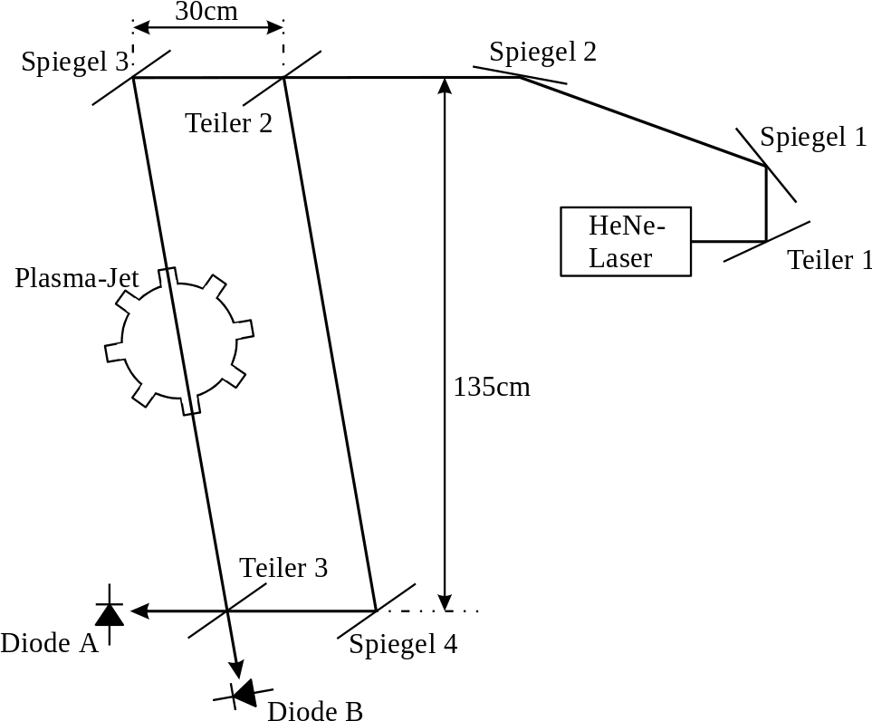
Abbildung 5.5: Aufbau mit HeNe-Laser (schematisch)
Der HeNe-Laser ist bei diesen Messungen auf dem -Gestell befestigt. Die Detektion der Intensitäten an den Interferometer-Ausgängen erfolgt mit zwei Si-PIN-Photodioden. Die Photodioden werden als Photoelemente geschaltet, weil so eine höhere Empfindlichkeit gegenüber der Sperrstrommessung an 50Ω erreicht wird. Die Photospannungen der Dioden werden direkt an den 1MΩ Eingängen des Oszilloskops gemessen. (Diese Schaltung macht das Verhalten Dioden allerdings wesentlich langsamer.)
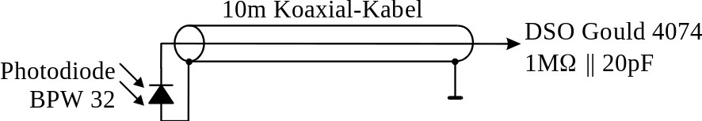
Abbildung 5.6: Schaltung der Photodioden
Die Justierung auf eine 90°-Phasenverschiebung zwischen den beiden Detektoren erfolgt über die Darstellung der entsprechenden Lissajous-Figur auf dem Oszilloskop [Fre80].
Das Speicheroszilloskop ist über eine serielle Schnittstelle mit einem PC verbunden. Auf dem PC werden die Daten gespeichert und verarbeitet. Bei der Auswertung wird die im Anhang vorgestellte Methode benutzt.
Von den Testmessungen sind hier drei herausgegriffen. Zu jeder Messung gibt es fünf Kurven. Die erste und dritte Kurve („Signal A“ und „Signal B“) sind die gemessenen Intensitätsverläufe der Photodioden a(t) und b(t). Die beiden Kurven sind auf eine Amplitude von 255 Einheiten normiert. Diese Normierung beschleunigt die Auswertung. Typische Signale von den Photodioden haben eine Spitze-Spitze-Spannung von 50mV.
Die letzte Kurve ist der berechnete Phasendifferenzwinkel ϕ(t) zwischen den beiden Interferometerarmen.
Die zweite und vierte Kurve („Fitsignal A“ und „Fitsignal B“) sind berechnete Signale 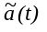 und 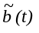. Aus dem berechneten Phasendifferenzwinkel ϕ(t), den berechneten Amplituden A und B, den berechneten Offsets A₀ und B₀ und der berechneten Phasendifferenz Δϕ zwischen den Detektoren werden hier die Signale a(t) und b(t) rekonstruiert
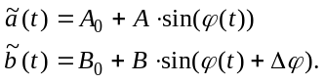
Die Werte A, B, A₀, B₀ und Δϕ sind in den Bildunterschriften zwischen den Kurven aufgeführt.
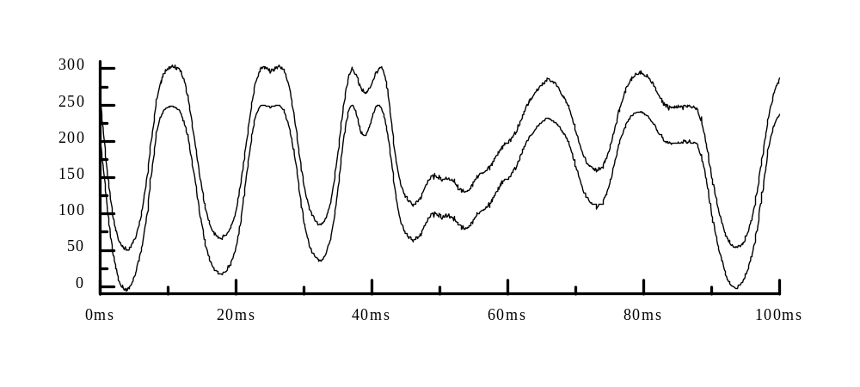
Abbildung 5.7: 1. Messung, das gemessene Signal a(t) (50 Einheiten nach oben geschoben) und die Fitkurve 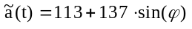
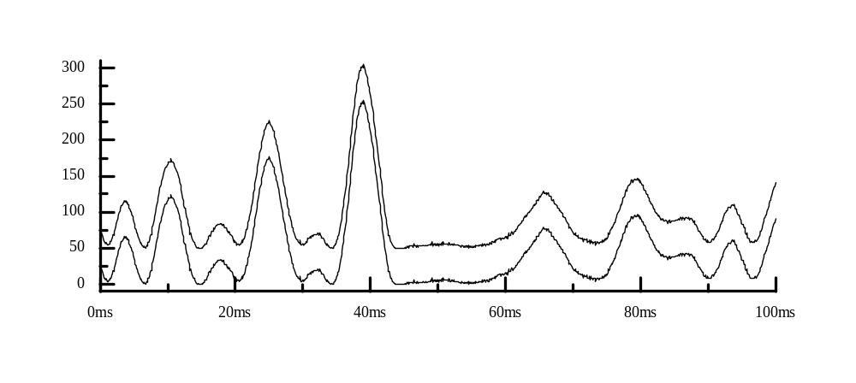
Abbildung 5.8: 1. Messung, das gemessene Signal b(t) (50 Einheiten nach oben geschoben) und die Fitkurve 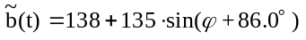
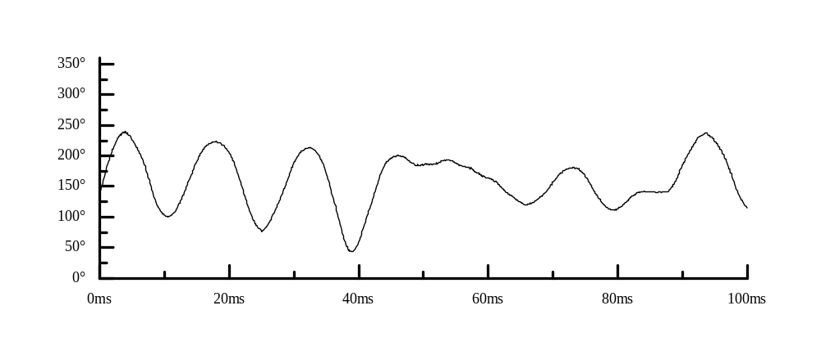
Abbildung 5.9: 1. Messung, der berechnete Phasendifferenzwinkel Δϕ(t)
Die Abbildung zeigt eine typische Schwingung des Aufbaus. Die Differenz zwischen dem Minimum und dem Maximum des Phasenwinkels beträgt 197°. Das entspricht einem optischen Wegunterschied von 0.3µm. Für den CO₂-Laser bei λ = 10.6µm ist das ca. 1/30 der Wellenlänge. Da durch das Plasma eine Phasenverschiebung der Infrarot-Strahlung um 180° erwartet wird, kann diese Bewegung des Aufbaus vernachlässigt werden.
Zudem liegt die Schwingungsperiode des Aufbaus im Bereich von 50ms. Dagegen laufen die Vorgänge im Jetplasma in Zeiträumen kürzer als 50µs ab. Also können auch von der Zeitskala her gesehen diese Schwingungen vernachlässigt werden.
In Bezug auf die Auswertemethode zeigt diese Messung, daß auch ohne den Durchlauf einer kompletten 360° Periode die Amplituden A und B der Signale bestimmt werden können. Zwischen den gemessenen und den zurückgerechneten Kurven zeigen sich nur kleine Unterschiede.
Der Aufbau verhindert nicht die Übertragung von Stößen aus dem Gebäude auf das Interferometer. Die Schwingungen nach einem solchen Stoß zeigen die folgenden Abbildungen.
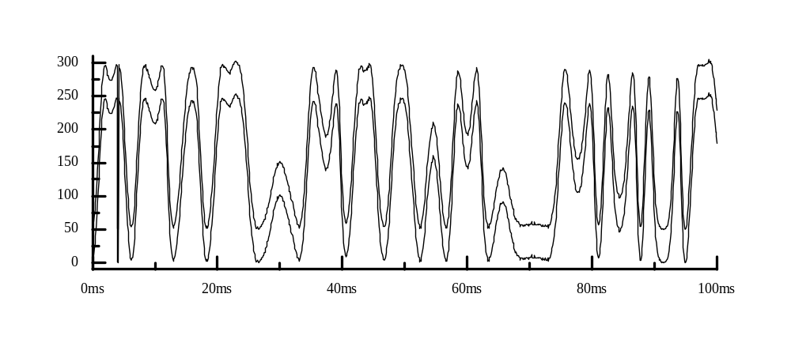
Abbildung 5.10: 2 .Messung, das gemessene Signal a(t) (50 Einheiten nach oben geschoben) und die Fitkurve 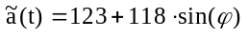
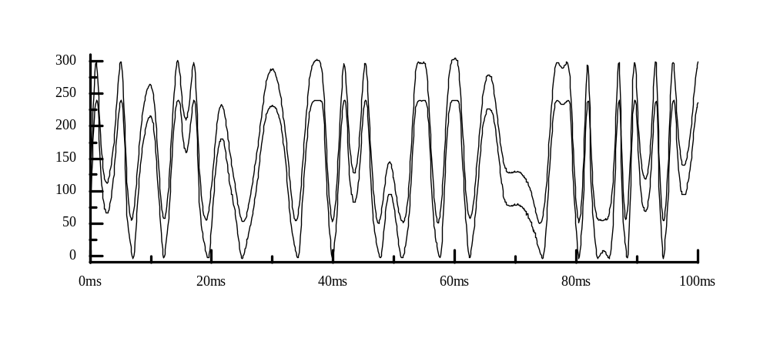
Abbildung 5.11: 2. Messung, das gemessene Signal b(t) (50 Einheiten nach oben geschoben) und die Fitkurve 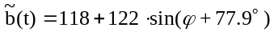
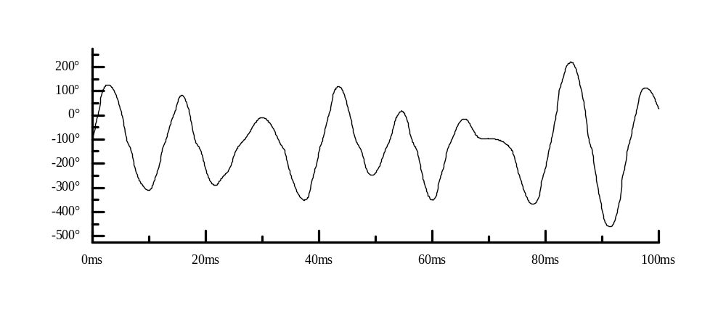
Abbildung 5.12: 2. Messung, der berechnete Phasendifferenzwinkel Δϕ(t)
Die Schwingung des Aufbaus erfolgt mit der gleichen Frequenz, aber mit einer größeren Amplitude. Die maximale Auslenkung wird hier zu 1.2µm bestimmt. Da die Messungen am Plasma innerhalb von µs durchgeführt werden kann auch diese Bewegung vernachlässigt werden.
Die Übereinstimmung zwischen den gemessenen und zurückgerechneten Kurven ist hier gut, obwohl die Phasendifferenz zwischen den Detektoren zu Δϕ = 78° bestimmt wurde.
Die nächste Testmessung zeigt die Leistungsfähigkeit des Auswertungsalorithmus auch bei einer schlechten Justierung. Die Phasendifferenz Δϕ zwischen den Detektoren wurde hier absichtlich schlecht eingestellt. Bei einer berechneten Phasendifferenz von Δϕ = 104° zeigen sich zwischen den gemessenen Signalen und den zurückgerechneten Kurven immer noch keine größeren Unterschiede.
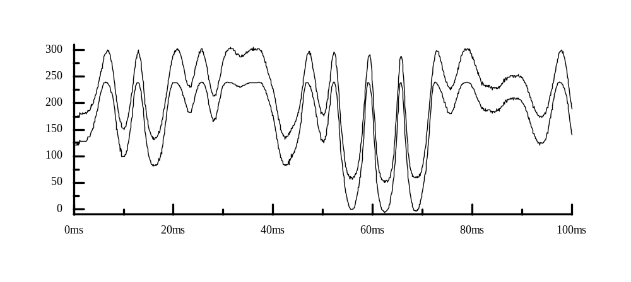
Abbildung 5.13: 3. Messung, das gemessene Signal a(t) (50 Einheiten nach oben geschoben) und die Fitkurve 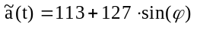
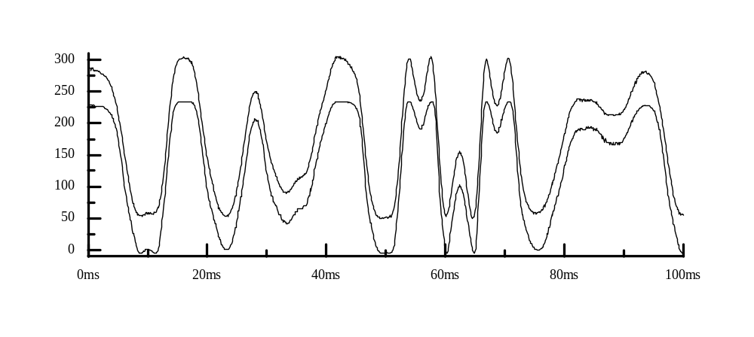
Abbildung 5.14: 3. Messung, das gemessene Signal b(t) (50 Einheiten nach oben geschoben) und die Fitkurve 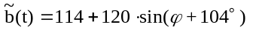
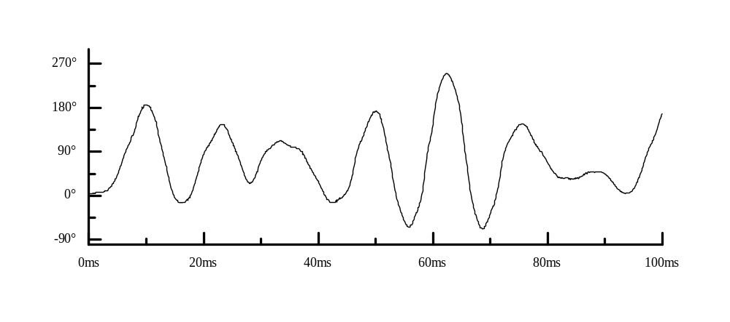
Abbildung 5.15: 3. Messung, der berechnete Phasendifferenzwinkel Δϕ(t)

Störungen durch die Entladung
Die bei einer Entladung vom Plasma-Jet ausgehenden elektromagnetischen und mechanischen Störungen dürfen die Signale des Interferometers nicht verfälschen, daher wurden auch Tests für alle Komponenten des Interferometers im Schußbetrieb durchgeführt.
Eine typische Kontrollmessung für alle Komponenten wurde bei der Entladung 1480 im stationären Betrieb des Plasma-Jets durchgeführt. Mit unterbrochenem Meßarm wurde der Referenz-Strahl mit dem Std-Ge:Au-Detektor gemessen.
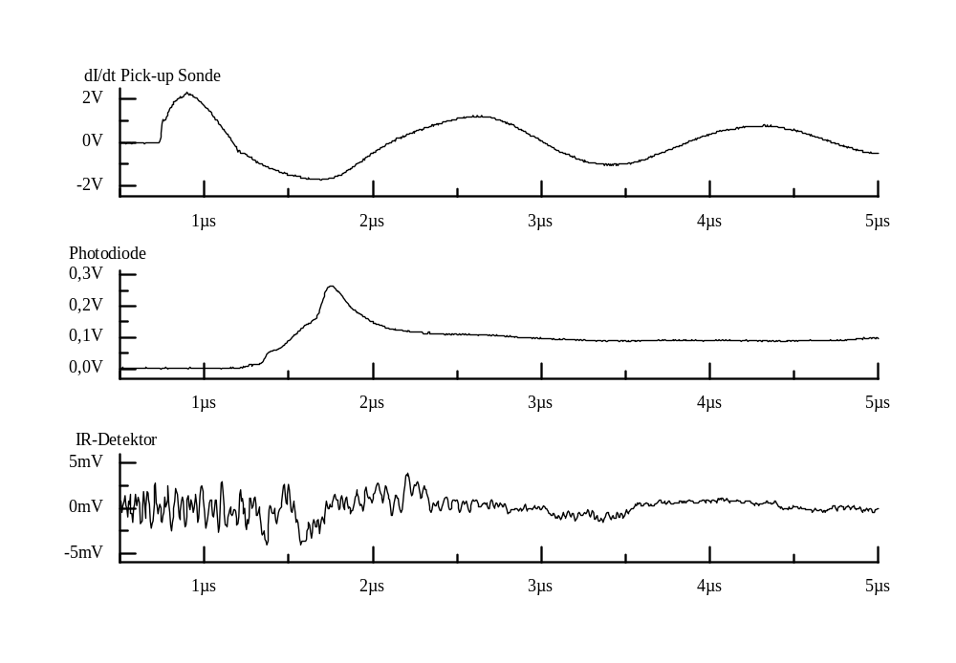
Abbildung 5.16: Signale der Entladung 1480, Ge:Au-Detektor ohne Meßarm
Das Signal des Detektors ist bis auf das Rauschen konstant. Dieses Rauschen wurde auch bei den Entladungen mit abgedecktem Detektor-Eingang gemessen. Es sind also elektrische Störungen, verursacht durch die Entladung des Plasma-Jets. Die Störungen in der Anfangsphase haben eine Spitze-Spitze-Spannung von max. 8mV. Im Vergleich zu den Signalen von typisch 60mV (s.u.) ergibt sich im schlechtesten Fall ein Signal-Rausch-Verhältnis von 8. Dieses ist für die Messungen ausreichend. Zudem liegen die Störungen in einem höheren Frequenzbereich als die Signale und können daher weitgehend herausgefiltert werden.
Diese Kontrollmessung hat gezeigt, daß die Komponenten des Interferometers nicht wesentlich durch die Entladung gestört werden.
Die Entladung 1498 zeigt einen anderen Test. Die Funktion der Detektoreinheit (Ge:Au-Detektor, Vorverstärker, Kabel) während einer Entladung wurde bei dieser Entladung getestet. Für den Funktionstest wird ein bekanntes Infrarot-Signal auf dem Detektor benötigt. Dazu wurde Strahlung des Jetplasmas mit einer Linse auf den Detektor fokussiert.
Die gute qualitative Übereinstimmung in den Signalen der Photodiode und des Detektors zeigt die Funktionstüchtigkeit der Detektoreinheit.
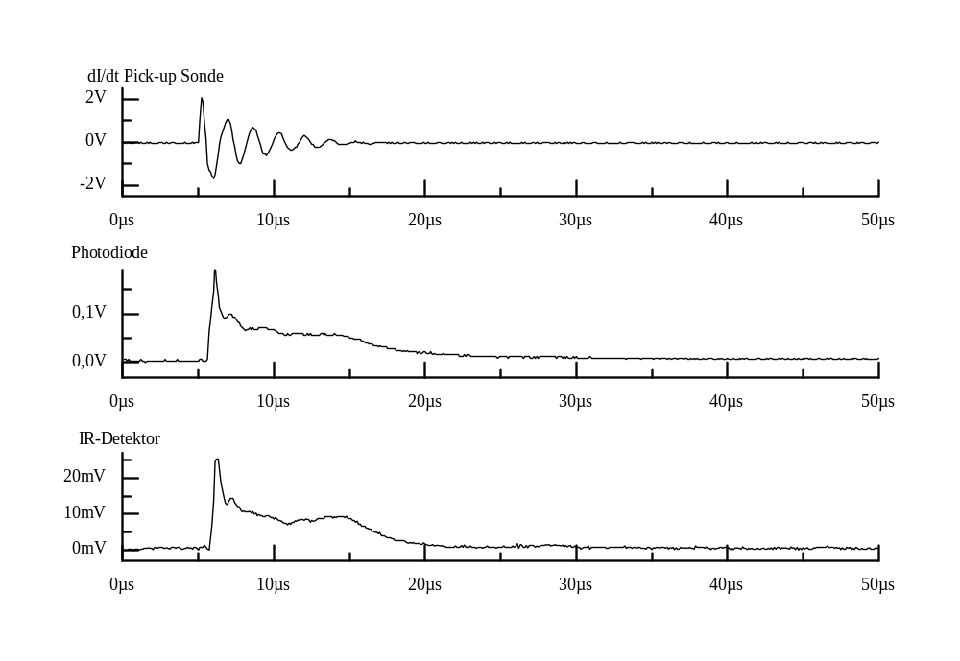
Abbildung 5.17: Signale der Entladung 1498, Ge:Au-Detektor sieht Plasmaleuchten

Untersuchung der Strahlablenkung
Mit dem Interferometer soll die Änderung der Phasendifferenz zwischen dem Meßstrahl und dem Referenz-Strahl bestimmt werden. Für die Interferometer-Messung müssen die durch die Dichteänderungen des Plasmas entstehenden Phasenverschiebungen des Meßstrahls der dominierende Effekt sein.
Abschätzungen der Strahlablenkung durch das Plasma waren nicht möglich (siehe Kapitel 2.5). Daher wird dieser Effekt hier experimentell untersucht.
Dichtegradienten im Plasma können den Laserstrahl ablenken, aufweiten oder fokussieren. Um eine vollständige Information über den Einfluß des Plasmas auf den Strahl zu bekommen, müßte der Laserstrahl hinter dem Plasma räumlich aufgelöst gemessen werden. Da aber das vollständige Scannen des Strahls mit dem vorhandenen Detektor zu aufwendig ist, wurde nur untersucht, unter welchen Bedingungen Strahlablenkungen auftreten, die den Einsatz des Interferometers verhindern.
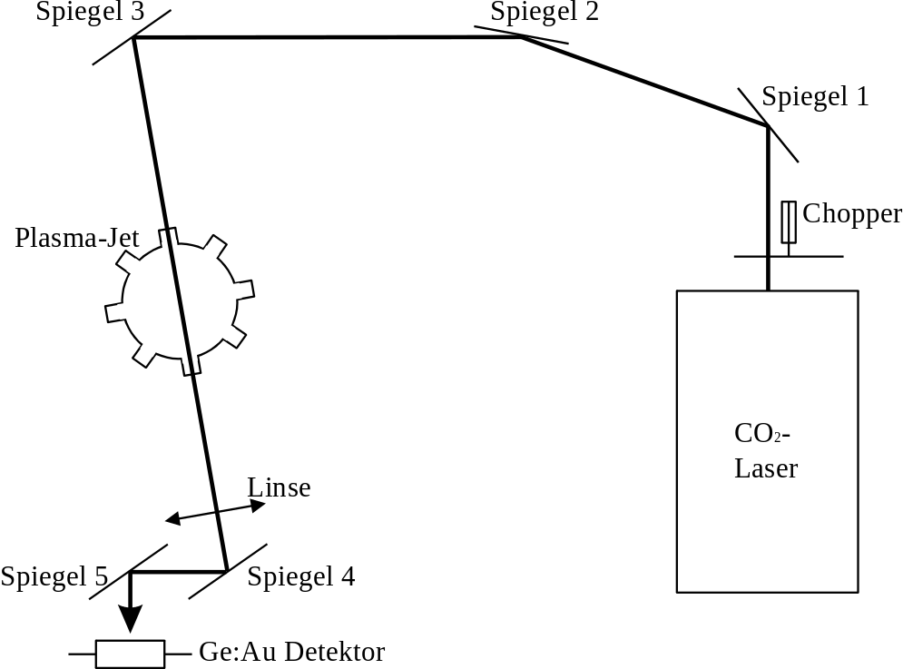
Abbildung 6.1: Aufbau zur Untersuchung der Strahlablenkung (schematisch)
Die Entfernungen bis zum Detektor sind Plasma-Jet - Spiegel 4: 1.05m, Spiegel 4 - Spiegel 5: 0.74m und Spiegel 5 - Detektor: 0.24m.
Der Aufbau besteht aus dem Meßarm des Interferometers mit dem Std-Ge:Au-Detektor. Ein kompakterer Aufbau war aus Platzgründen nicht möglich.
Da es in einem Plasma immer Dichtegradienten gibt, wurde zur Korrektur dieser Ablenkungen eine Linse in den Strahlengang eingesetzt. Die Linse (f = 313mm) bildet die Mittelebene des Plasmas auf den Detektor ab (Maßstab 1:1.2). Diese Abbildung korrigiert kleine Ablenkungen des Laserstrahls.
Ablenkungen durch Gradienten, die radial zur Achse des Plasma-Jets gerichtet sind, erzeugen keine Strahlablenkung, weil der Strahl radial durch die Achse geführt wird. Diese Gradienten können dann nur noch zu einer Strahlaufweitung oder Fokussierung des Strahls führen. Zeigt der Gradient der Elektronendichte, wie für das weitgehend rotationssymmetrische Plasma zu erwarten, auf die Achse, dann wird der Strahl aufgeweitet.
Für die Interpretation der Kontrollmessungen ist die Kenntnis der auf den Detektor treffenden Laserstrahlintensität vor und nach der Entladung wichtig. Da der Vorverstärker der Detektoreinheit den Gleichspannungsanteil des Signals nicht verstärkt, wurde ein Chopper in den CO₂-Laserstrahl eingebracht. Mit dem Chopper wurden Messungen vor und nach den Entladungen durchgeführt. So konnte die Laserstrahlleistung gemessen und eingestellt und der Detektor bezüglich des Strahls verschoben werden.
Zunächst wurde der Plasma-Jet stationär betrieben (Betriebsparameter siehe Kapitel 1.1). Der Strahl wurde in einer Höhe von 20mm über der Düse des Plasma-Jets durch die Vakuumkammer geführt. Der Std-Ge:Au-Detektor wurde auf das Zentrum des Strahls justiert (maximales Signal).
Bei der Ausbreitung des Jetplasmas schiebt sich die Front des Plasmas durch den Strahl. Das zeigen die Bilder der Entladung 1898.
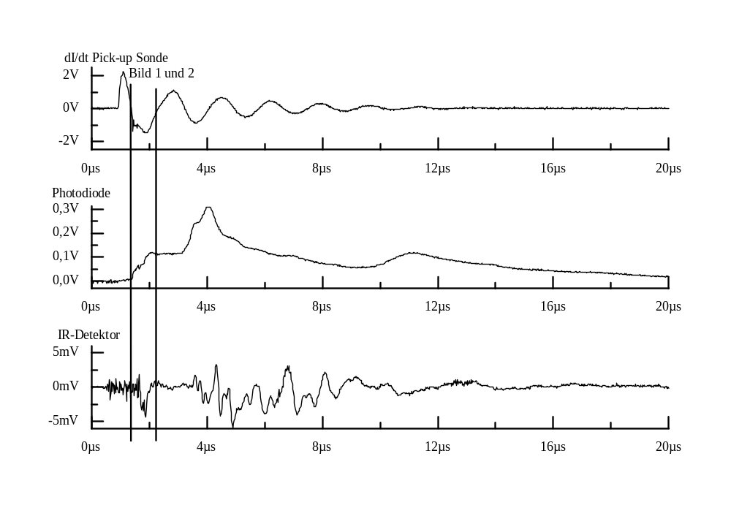
Abbildung 6.2: Signale der Entladung 1898
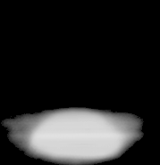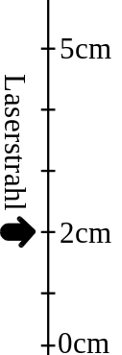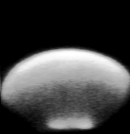
Abbildung 6.3: Bild 1 und 2 der CCD-Kameras bei der Entladung 1898
Der Dichtegradient dieser Front führt zu so einer starken Ablenkung des Strahls, daß der Detektor einen Abfall der Laserleistung auf typisch 40% der ursprünglichen Leistung mißt. Dieser Abfall des Signals ist auch in den weiteren hier gezeigten Entladungen zu sehen. Der Einbruch dauert typisch 150ns.
Daß dieser durch Strahlablenkung hervorgerufen wird, läßt sich zeigen, indem der abgelenkte Strahl beobachtet wird. Dazu wurde die Linse aus dem Strahlengang entfernt.
Vor der Entladung 1646 wurde mit dem Chopper ein Signal mit einer Amplitude von 90mV am Detektor gemessen. Dann wurde der Detektor aus dem Strahlzentrum heraus nach unten bewegt, bis die Amplitude auf 20mV abgefallen war. Das entspricht einer Verschiebung um ca. 3mm.
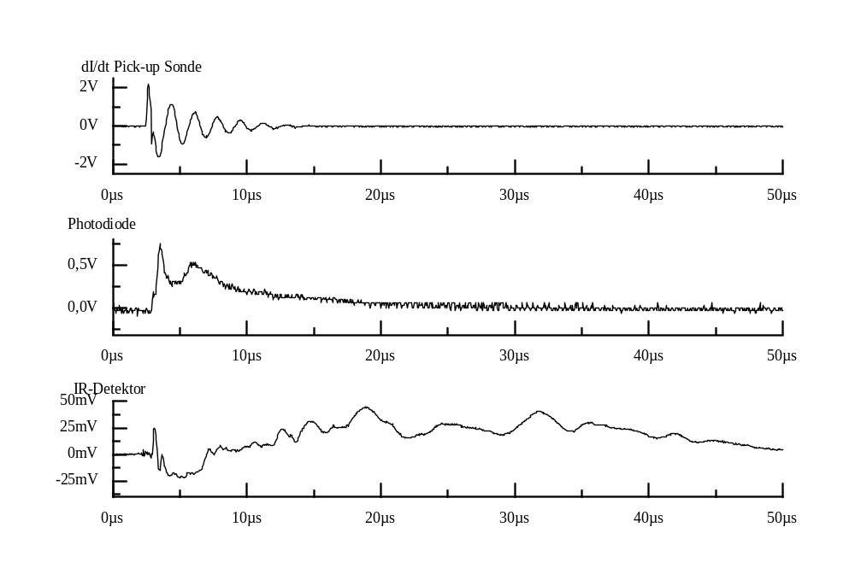
Abbildung 6.4: Signale der Entladung 1646
Bei dieser Position des Detektors steigt das Signal zuerst deutlich an. Damit ist gezeigt, daß der Effekt der Strahlablenkung auftritt. Das Signal erreicht aber nur eine Höhe von 45mV. Es ist wahrscheinlich, daß der Strahl nicht exakt auf die Position des Detektors gelenkt wurde. Andere, überlagerte Effekte können aber nicht ausgeschlossen werden.
Die gemessene Strahlablenkung durch die Front des Jetplasmas verhindert also das Messen des Dichteanstiegs mit dem Interferometer. Daher wurde auch die Strahlablenkung zu späteren Zeitpunkten untersucht, um die Möglichkeit der Messung des Dichteabfalls mit dem Interferometer zu klären.
Bei der Entladung 1870 verläuft der CO₂-Laserstrahl in einer Höhe von 10mm oberhalb der Düse.
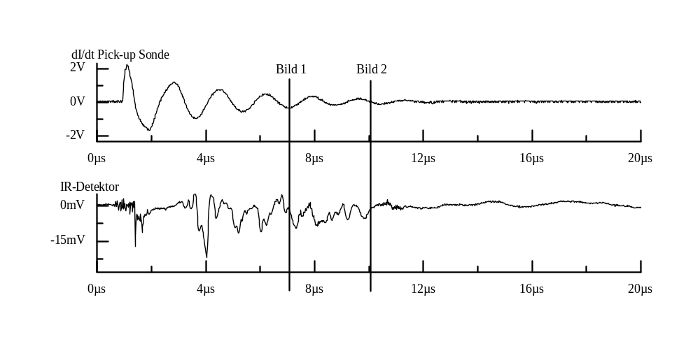
Abbildung 6.5: Signale der Entladung 1870
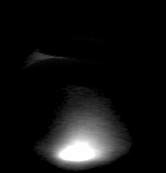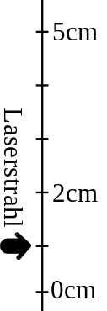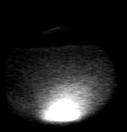
Abbildung 6.6: Bild 1 und 2 der CCD-Kameras bei der Entladung 1870
Nach dem oben beschriebenen ersten Einbruch zeigt das Signal des Detektors einen weiteren Einbruch mit einer nachfolgenden Oszillation. Die Bilder der Kameras zeigen in diesen Zeiträumen einen hellen Bereich oberhalb der Düse, dessen Ausdehnung sich in diesen Zeiten nur im mm Bereich ändert. Die Grenze dieses Bereichs erscheint auf den Bildern inhomogen.
Das Signal des Detektors zusammen mit den Bildern der Kameras läßt vermuten, daß Plasma aus der unteren Kammer durch die Düse in die obere Kammer diffundiert. Der Randbereich auf den Bildern entsteht durch die Abkühlung des Plasmas.
Der zweite Einbruch des Signals läßt sich dadurch erklären, daß sich bei der Ausbildung dieses Bereiches die obere Grenze durch den Laserstrahl geschoben hat. Durch den Dichtegradienten wurde der Strahl dort abgelenkt.
Danach lief der Laserstrahl durch dieses Plasma. Die zeitlichen Veränderungen der Inhomogenitäten des Plasmas führten dann zu einer Modulation des Laserstrahls.
Also ist in diesem Bereich der Abfall der Dichte mit dem Interferometer nicht meßbar. Die Bilder zeigen aber, daß dieses inhomogene Plasma auf den Bereich nahe der Düse beschränkt ist. Oberhalb dieses Bereiches wird die Messung vermutlich nicht durch dieses Plasma verhindert. In diesem Bereich aber bilden sich nach einem kollabierten Pinch des Plasma-Jet-Fokus Strukturen aus, die wiederum den Strahl ablenken oder sogar fokussieren. Bei Entladungen ohne den Abriß des Pinchs sind solche Strukturen nicht meßbar.
Bei der Entladung 1920 läuft der Laserstrahl in einer Höhe von 20mm über der Düse.
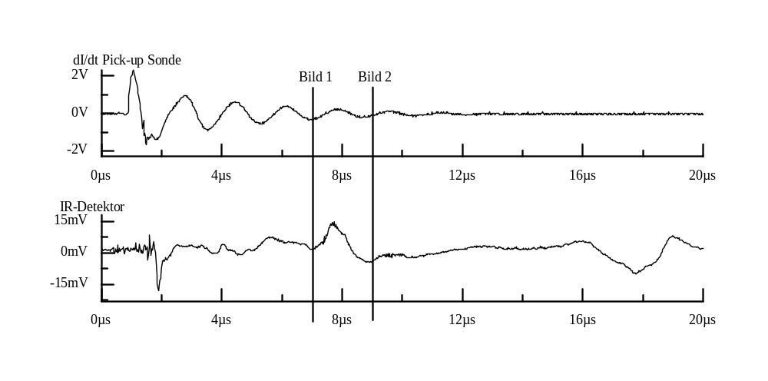
Abbildung 6.7: Signale der Entladung 1920
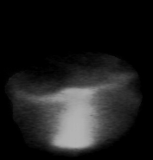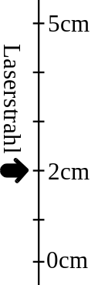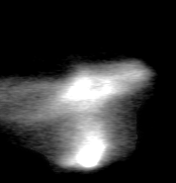
Abbildung 6.8: Bild 1 und 2 der CCD-Kameras bei der Entladung 1920
Das Signal des Detektors zeigt große Intensitätsänderungen im Zeitraum zwischen den Aufnahmen der beiden Bilder. Auf den Bildern ist eine Struktur zu sehen, die aus den Störungen entstanden sein muß, die durch den kollabierenden Pinch ausgelöst wurden.
Die Oberkante des hellleuchtenden Plasmas liegt im ersten Bild 20mm, im zweiten Bild 29mm oberhalb der Düse, also hat sich die Struktur durch den Laserstrahl bewegt.
Durch Dichtegradienten dieser Struktur wird der Laserstrahl erst fokussiert und etwas später defokussiert oder abgelenkt. Der hellleuchtende, horizontale Bereich in den Bildern ist vermutlich ein Bereich höherer Dichte, der sich langsam ( 4mm/µs) nach oben bewegt.
Die Entladung 1842 zeigt eine Entladung mit einem Pinch, der Strukturen mit sehr starken Gradienten erzeugt hat. Hierbei verläuft der Laserstrahl in einer Höhe von 10mm über der Düse des Plasma-Jets.
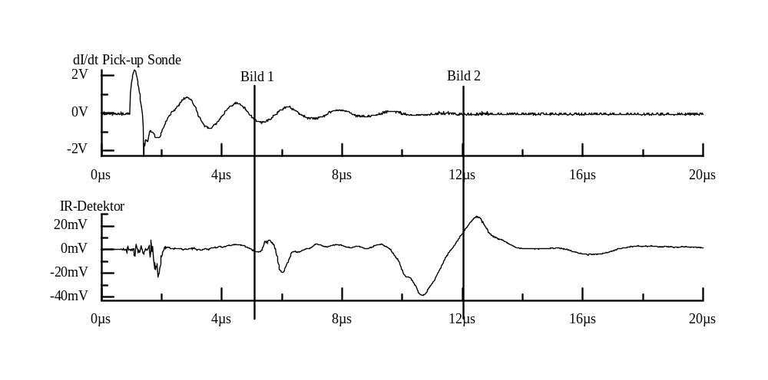
Abbildung 6.9: Signale der Entladung 1842
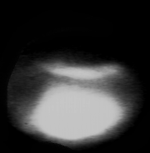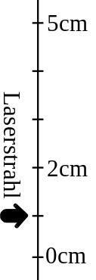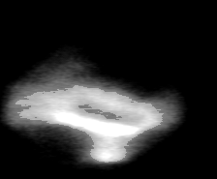
Abbildung 6.10: Bild 1 und 2 der CCD-Kameras der Entladung 1842
Die größten Ausschläge des Signals erfolgen zwischen 8µs und 12µs nach dem ersten Einbruch im Signal. Das Bild von Kamera 15 wurde innerhalb dieses Zeitraums aufgenommen. Es zeigt eine ausgeprägte Struktur des leuchtenden Plasmas.
Das Signal des Detektors entsteht wahrscheinlich durch die Bewegung dieser Struktur.

Gas-puff Betrieb
Beide Betriebsarten unterschieden sich nicht wesentlich in den Signalverläufen. Der gas-puff Betrieb wurde daher nicht so ausführlich untersucht wie der stationäre Betrieb.
Die Entladung 1350 wurde im gas-puff Betrieb durchgeführt. Die beiden Bilder der Kameras zeigen das typische Bild des Jetplasmas im gas-puff Betrieb.
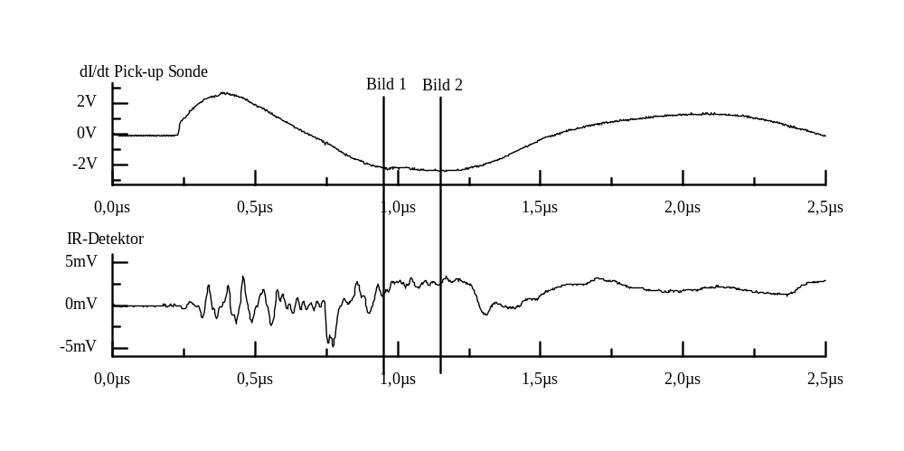
Abbildung 6.11: Signale der Entladung 1350
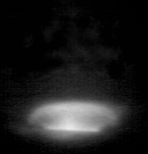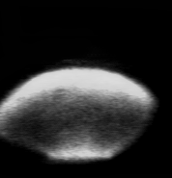
Abbildung 6.12: Bild 1 und 2 der CCD-Kameras bei der Entladung 1350
Der Laserstrahl läuft bei dieser Entladung in einer Höhe von 10mm über der Düse. Das Signal des Detektors zeigt wie bei den Entladungen im stationären Betrieb einen Abfall, wenn die Front des Jetplasmas die Höhe des Laserstrahls erreicht. (Die Peeks kurz vor dem Abfall sind Störung, wie Kontrollmessungen gezeigt haben.) Also ist auch in dieser Betriebsart die Messung des Anstiegs mit dem Interferometer nicht möglich.
Im weiteren Verlauf zeigt das Signal keine großen Änderungen, wie es auch im stationären Betrieb ohne einen kollabierten Pinch beobachtet wird. Daher wird hier die Messung des Abfalls der Dichte mit einem Interferometer durch Strahlablenkungen nicht verhindert.

Ausblick
Bei den durchgeführten Messungen wurden unerwartet starke Gradienten in der Dichte des Plasmas gefunden. Diese führen sowohl bei der Bildung als auch beim Zerfall des Jetplasmas zu starken Strahlablenkungen. Mithilfe einer Abbildung des Plasmas auf den Detektor konnten nur schwache Strahlablenkungen kompensiert werden. Da in allen Betriebsarten zunächst Plasmafronten mit starken Dichtegradienten auftreten, scheint der Dichteanstieg nicht mit einem Mach-Zehnder-Interferometer meßbar zu sein. Bei Entladungen, die einen kollabierenden Pinch aufweisen, treten zudem starke Dichtegradienten im gesamten Plasmavolumen auf. Deshalb ist bei solchen Entladungen auch die Messung des Dichteabfalls nichts möglich.
Lediglich für den Fall, daß kein kollabierender Pinch auftritt, konnte in einem Bereich 20mm oberhalb der Düse nach dem Durchlauf der ersten Plasmafront nahezu keine Strahlablenkung gemessen werden. Nur in diesem Fall ist eine Messung der Dichte eventuell erfolgreich. Eine Überprüfung war aus Zeitgründen nicht mehr möglich.
Der Einsatz eines Michelson-Interferometers bringt den Vorteil, daß das Plasma vom Meßstrahl zweimal durchlaufen wird, und zwar in entgegengesetzten Richtungen. Die starke Inhomogenität des Plasmas läßt aber nicht darauf hoffen, daß dies zu einer wesentlichen Kompensation der Strahlablenkung führt. Das Problem besteht darin, den stark abgelenkten Meßstrahl nach dem ersten Durchlauf in sich zu reflektieren.
Aufgrund der großen Schwierigkeiten ist es aber fraglich ob, die Interferometrie an Plasmen, die solche Strukturen zeigen, überhaupt erfolgreich durchgeführt werden kann.

Anhang

Auswertung bei der 2-Phasendetektion
Die beiden Detektoren im Interferometeraufbau liefern zwei zeitabhängige Signale. Diese Signale werden mit einem Digitalspeicheroszilloskop aufgenommen, und zu je 1008 Zeitpunkten digitalisiert.
Die Aufgabe des Auswertungsprogramms besteht nun darin, aus den beiden Eingabevektoren a_{( 0..1007} und b_{(0..1007)} einen Vektor ϕ_{(0..1007)} der Phasenverschiebung zwischen den beiden optischen Wegen im Mach-Zehnder-Interferometer zu bestimmen.
In [Fre80, Mei73] wurde von der Gültigkeit der Gleichungen
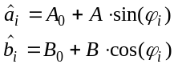
ausgegangen, d.h. einer genauen 90° Phasendifferenz zwischen den beiden Signalen a_{i} und b_{i}. Nach einer Normierung auf die Amplitude 1 und den Offset 0 läßt sich die Phasenverschiebung aus
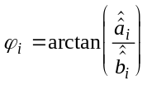
bestimmen. Die Amplituden A, B und die Offsets A₀, B₀ werden unmittelbar vor der Messung ermittelt.
Hier wird ein allgemeinerer Ansatz gewählt, der die genaue 90° Phasendifferenz zwischen den beiden Signalen nicht fordert. Zusätzlich werden bei dieser Methode die Amplituden und Offsets aus den Interferometersignalen berechnet und nicht über eine Vormessung bestimmt.
Als Ansatz dienen die Gleichungen
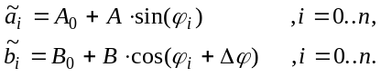
In den Gleichungen bedeuten
: ideales Signal zum Zeitpunkt t_{i} an Port A
: ideales Signal zum Zeitpunkt t_{i} an Port B
A_{o}: Offset des Signals für alle i = 0..n
B₀: Offset des Signals für alle i = 0..n
A: Amplitude des Signals für alle i = 0..n
B: Amplitude des Signals für alle i = 0..n
ϕ_{i}: Phasenverschiebung zum Zeitpunkt t_{i}
Δϕ: Phasendifferenz zwischen den Signalen und für alle i =0..n
n: (Anzahl der Meßpunkte N) - 1 = 1007
Die wirklichen Signale a_{i} und b_{i} sind als gemessene Größen nicht exakt, sondern immer mit einem Fehler behaftet. Also kann die Erfüllung der Gleichungen für die Meßwerte a_{i} und b_{i} nicht exakt verlangt werden, sondern nur angenähert. Dazu wird das Gaußsche Prinzip der Minimierung der Summe der Fehlerquadrate angewandt [Bra75]:
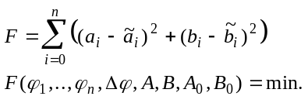 (*)
Die Unbekannten ϕ_{(0..n)}, A, B, A₀, B₀ und Δϕ sind aus dieser Gleichung (*) durch Minimieren von F zu bestimmen. Verfahren zur Lösung nichtlinearer Gleichungen und Gleichungssysteme sind in [Bev69] zu finden. Die gesuchten Größen lassen sich in einen Vektor
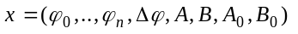
zusammenfassen. Es muß somit in einem N+5 = 1013 dimensionalen Raum nach dem Minimum von F gesucht werden. Keines der Verfahren in [Bev69] scheint geeignet für eine schnelle Lösung dieser Aufgabe.
Es kann also kein allgemeines Verfahren benutzt werden, sondern die speziellen Eigenschaften der zu minimierenden Funktion müssen ausgenutzt werden. Durch Festsetzen einiger Komponenten des gesuchten Vektors auf Schätzwerte für das Ergebnis, lassen sich die noch freien Komponenten des Vektors bestimmen.
1. Bestimmung der ϕ_{i}:
Durch Festlegen der Komponenten
Offset von Signal a_{i} A₀ = const.
Amplitude von Signal a_{i} A = const.
Offset von Signal b_{i} B₀ = const.
Amplitude von Signal b_{i} B = const.
Phasendifferenz Δϕ = const.
des Vektors wird aus der Gleichung (*) die Gleichung
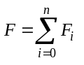
wobei die F_{i} für i = 0..n bestimmt werden durch
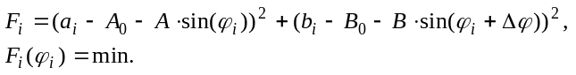
So erhält man N unabhängige einfachere nichtlineare Minimierungsaufgaben, aus denen die ϕ_{i} einzeln bestimmt werden. Diese Berechnungen können mit dem gedämpften Newtonverfahren durchgeführt werden.
2. Bestimmung der A, B, A₀, B₀:
Durch Festlegen der Komponenten
Phasenverschiebungen ϕ_{i} = const_{i}. für i = 0..n
Phasendifferenz Δϕ = const.
des Vektors wird aus der Gleichung (*) die Gleichung
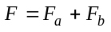
mit den linearen Minimierungsproblemen
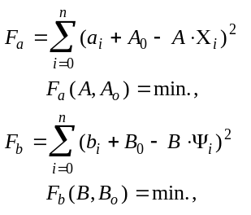
wobei die Konstanten Χ_{i} und Ψ_{i} für i = 0..n gegeben sind durch
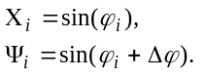
Die beiden linearen Minimierungsprobleme lassen sich durch lineare Regressionen lösen.
3. Bestimmung des Δϕ:
Durch Festlegen der Komponenten
Phasenverschiebungen ϕ_{i} = const_{i}.
Offset der Signale a_{i} A₀ = const.
Amplitude der Signale a_{i} A = const.
Offset der Signale b_{i} B₀ = const.
Amplitude der Signale b_{i} B = const.
des Vektors wird aus der Gleichung (*) die Gleichung
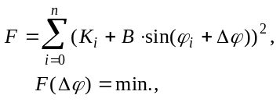
wobei die Konstanten K_{i} für i=0..n gegeben sind durch
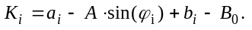
Die Phasendifferenz Δϕ läßt sich also aus einer nichtlinearen Minimierung bestimmen.
Damit ist das Problem der Lösung der Gleichung (*) in drei einfachere Teilprobleme zerlegt worden. Die durch numerische Standardverfahren bei akzeptablen Rechenzeiten gelöst werden können.

Inhalt der Diskette
Die Programme wurden mit dem Microsoft C Compiler Version 5.10 und dem Microsoft Macro Assembler Version 4.00 entwickelt. Fast alle C-Module lassen sich auch mit dem Turbo C Version 2.0 Compiler oder dem Zortech C++ Version 2.1 Compiler übersetzen. Die einzige Ausnahme bildet das Modul PHASE03.C. Dieses Modul benutzt die Grafik Bibliothek des Microsoft-Compilers.
Die Ausgaben auf einen Drucker sind teilweise vom Hauptprogramm getrennt, weil im Labor kein Anschluß an einen Drucker vorhanden ist. Damit wird verhindert, daß große Datenmengen bei der Ausgabe von Grafiken über Disketten transportiert werden müssen.

Hauptverzeichnis
Hier sind die ausführbaren Programme mit ihren Steuerfiles zusammengefaßt.

Name | Inhalt
PHASE2.EXE | Auswertung der Signale von einem Interferometer mit 2-Phasendetektion
IRIS.EXE | Bildaufnahme, Bildverarbeitung, Erstellen von Spektren, Auswerten von Spektrallinien
IRIS_SP.TXT | Daten für Programm IRIS.EXE. Enthält Angaben für die Auswertung der Spektren, z.B. Abstand der Bildpunkte in Wellenlängen, Tabelle mit Werten zur Starkverbreiterung der Spektrallinien
IRIS_OSZ.TXT | Daten für Programm IRIS.EXE. Enthält Angaben für das Speichern der Daten vom DSO Gould (OSZ-Files)
PLOTOSZ.EXE | graphisches ausgeben der OSZ-Files auf einem Drucker
TGPLOT.EXE | Ausgeben der vom Programm PHASE2.EXE erzeugten Kurven auf einem Drucker
IRISNT.EXE | Ausgeben der n_{e}(x) und T_{e}(x) Kurven vom Programm IRIS.EXE auf einem Drucker
GOULD1.COM | Programm zur Verbindung einem DSO Gould 4070 mit einem PC über die serielle Schnittstelle
MACHE.EXE | einfacher Batchprozessor mit Benutzerdialog
ENDE.MAT | Scriptfile für Programm MACHE.EXE, steuert das Archivieren der OSZ-Files am Ende eines Schußtags

Verzeichnis „PHASE“
Hier sind die Module des Programms PHASE2.EXE und der anderen Programme aus diesem Bereich zusammengefaßt.

Name | Inhalt
PHASE.TXT | weitere Informationen (einfaches ASCII-File)
PHASE.H | Header-File für alle PHASE*.C Module
PHASE.LNK | Response-File für Linker, erzeugt PHASE.EXE
PHASE00.C | elementare Funktionen für die Benutzerschnittstelle
PHASE01.C | Datenübertragung zwischen PC und DOS Gould 4070 via serielle Schnittstelle (RS-232)
PHASE02.C | Erzeugen von Plotfiles
PHASE03.C | Plots auf den PC-Monitor
PHASE04.C | Steuerung aller Plotausgaben
PHASE05.C | Berechnung der Phasendifferenz ϕ aus den beiden Signalen der 2-Phasendetektion
PHASE06.C | PHD-Files zur Archivierung lesen/schreiben und OSZ-Files zur Dateneingabe lesen
INT64.ASM | 64-bit Arithmetik für den 8086 bzw. 80286
INT64.H | Header-File zu INT64.ASM
PHASE2.C | Hauptprogramm der Auswertung, Menü geführt
LST2TEX.C | Umwandlung von Programm-Source in TeX-Source. Das Programm wird aufgrund des umfangreichen Source-Codes nicht benutzt
LST2TEX.LNK | Response-File für Linker, erzeugt LST2TEX.EXT
TGP.H | Beschreibung des Aufbaus der Plotfiles, wie sie von den Programmen TGPLOT.EXE und TGTEX.EXE verarbeitet werden können
TG.H | Header-File für alle TG*.C Module
TG00.C | Lesen aus Plotfile mit Fehlerbehandlung
TG01.C | Schreiben in Ausgabefile/Drucker mit Fehlerbehandlung
TGPLOT.C | Ausgabe von Plotfiles auf HP-Laserjet II kompatible Drucker
TGPLOT.LNK | Response-File für Linker, erzeugt TGPLOT.EXE
TGTEX.C | Umwandeln von Plotfiles in TeX-Grafikbefehle zur Einbindung in TeX-Source. Funktioniert aber nicht, weil PC-TeX Speicherplatzprobleme bei den vielen \put und \line Befehlen bekommt
TGTEX.LNK | Response-File für Linker, erzeugt TGTEX.C

Verzeichnis „IRIS“
In diesem Verzeichnis befinden sich die Module des Programms IRIS.EXE und weiterer Programme, die bei der Arbeit mit IRIS.EXE benutzt werden.

Name | Inhalt
IRIS.TXT | weitere Informationen (einfaches ASCII-File)
IRIS.H | Header-File für alle IRISnn.C Module und das Assembler-Modul UBPIXM.ASM
IRIS.C | Hauptprogramm, Benutzerführung durch ein Menü
IRIS.LNK | Response-File für Linker, erzeugt IRIS.EXE
UBPIXM.ASM | Funktionen zum schnelleren Zugriff auf das Bild der Framegrabber-Karte. Entstanden aus der Analyse eines Teils der Bibliothek DTISCLLI.LIB
IRIS00.C | Hilfsfunktionen der Benutzerschnittstelle; Eingaben von Tastatur
IRIS01.C | Beschriften, Splitten, Speichern und Expandieren eines Bildes; Bild auf den Kopf stellen; Bildspiegeln
IRIS02.C | Speichern und Laden von Halbbildern und (Voll-)Bildern
IRIS03.C | Spektrum aus einem Bild gewinnen. Die Grauwerte werden über mehrere Zeilen gemittelt
IRIS04.C | Spektrallinie auswerten; Ergebnisse ins Logfile schreiben; eine automatische Auswertung ergibt Kurven n_{e}(x) und T_{e}(x) über die Spaltkoordinate x
IRIS04.H | Header-File für alle IRIS04*.C Module
IRIS04A.C | Daten aus dem File IRIS_SP.TXT für die Spektrallinien-Auswertung einlesen/auswerten
IRIS04B.C | Berechnungen der Spektrum-Auswertung, Halbwertsbreite, Verhältnis Linie/Kontinuum; Elektronendichte n_{e} und Elektronentemperatur T_{e}
IRIS05.C | Helligkeitsverteilung über den Spalt: Grauwerte über die Spalten mitteln; Grauwerte eines 16 x 16 Felds anzeigen; Zoom (2-fache Bildvergrößerung)
IRIS06.C | Datenübertragung von dem DSO Gould 4070 zum PC über die serielle Schnittstelle (RS-232); Speichern der Daten in OSZ-Files
IRIS07.C | Directory ausgeben; DOS-Kommandos absetzen; DOS-Shell aufrufen
IRIS08.C | Ansteuerung der Framegrabber-Karte zur Bildaufnahme; Vorlage für dieses Modul war das Programm IS30.C der Autoren D. Meiners, H. Wenz und J. Westheide
IRISNT.C | Programm. Ausgeben der Kurven n_{e}(x) und T_{e}(x) erzeugt von IRIS.EXE (IRIS04) auf einem Drucker
IRISNT.H | Beschreibt den Aufbau der Files die von IRISNT.EXE gelesen werden.
IRISNT.LNK | Response-File für Linker, erzeugt IRISNT.EXE
IRIS_DC.C | Programm. gibt Kamerabild auf Monitor und blendet darüber ein Fadenkreuz. Nützlich für Justierung der Kameras
IRIS_DC.LNK | Response-File für Linker, erzeugt IRIS_DC.EXE
PLOTOSZ.C | Programm. Ausgabe von OSZ-Files auf HP-Laserjet II kompatiblen Drucker
PLOTOSZ.LNK | Response-File für Linker, erzeugt PLOTOSZ.EXE
MACHE.C | Programm. Einfacher Batchprozessor mit Benutzerdialog
DRUCKEN.C | Programm. Steuerung des Drucks und der Archivierung der Logfiles

Verzeichnis „COMMON“
In diesem Verzeichnis sind allgemein verwendete Module und die Firmware vom Hersteller der Framegrabber-Karte zusammengefaßt.

Name | Inhalt
ISDEFS.H | Header-File zur Firmware. Ergänzt mit den Typen der Funktionsparametern für striktes Prototyping
ISERRS.H | Fehlercodes der Firmware
DTISCLLI.LIB | Bibliothek mit Firmware zur Ansteuerung der Framegrabber-Karte
COMMON.H | Header-File für die Module DIRGET.C und STREDIT.C
DIRGET.C | Zugriff auf Directories, Suchen nach Dateien
STREDIT.C | Editieren in einem einfachen Eingabefeld, Direktzugriff auf Bildschirmspeicher
RS232.C | Zugriff auf RS-232 Schnittstelle, Empfangen und Senden erfolgt interrupt gesteuert
RS232.H | Header-File zu RS232.C
PLOT.C | Ausgabe von Plots auf einem HP-Laserjet II kompatiblen Drucker
PLOT.H | Header-File zu PLOT.C
GOULD1.C | Datenaustausch zwischen einem PC und einem DSO Gould 4070 über die serielle Schnittstelle (RS-232)

Verzeichnis „IMGCONV“
In diesem Verzeichnis sind Konvertierungsprogramme für das IMG-Fileformat zusammengefaßt. Es gibt Konverter für die Grafikformat BMP, PCX, GIF und TIFF. Dabei stehen beide Konvertierungsrichtungen zur Verfügung. Alle Programmnamen setzen sich aus den beiden Abkürzungen für das Grafikformat zusammen. Z.B IMG2BMP.EXE für den Konverter IMG-Format nach BMP-Format.
Diese Programme sind nur mit dem Zortech Compiler entwickelt und getestet. Eine Anpassung an andere Compiler sollte aber leicht möglich sein, da weitgehend nur ANSI-C benutzt wurde. Die Datentypen sind so gewählt, daß auch die Benutzung eines 32-Bit Compilers möglichst einfach ist.
Besondere Hinweise im Zusammenhang mit Coreldraw: Coreldraw importiert nicht alle Grafikformate in jeder Form. Das BMP-Format wird nur unkomprimiert akzeptiert, also Schalter -1 setzen. Das PCX-Format wird nur ohne Farbtabelle und unkomprimiert angenommen, also die Schalter -1 setzen und -f nicht setzen. Vom TIF-Format wird nur die Version 5.0 gelesen, also den Schalter -d nicht setzen. Auch dürfen Streifen nicht zu groß sein (64 KByte-Grenze ?), also ohne die Schalter -2 oder -4 immer mit 8 Streifen pro Bild arbeiten.

Name | Inhalt
MAKEFILE | steuert die Erstellung der Programme mit dem Zortech C Compiler Version 2.1 (Zortech C++
GENIMG.C | Programm zur Erstellung von Testbildern im IMG-Format
IMG2X.C | Zusammenfassung von Funktionen, die in allen Konvertierprogrammen von IMG-Format in andere Formate benötigt werden enthält auch die main() Funktion.
IMG2X.H | Headerfile zu IMG2X.C und zu allen 2x.C Modulen. Definiert die Softwareschnittstelle zwischen dem IMG2X.C und den 2x.C Modulen.
X2IMG.C | Zusammenfassung von Funktionen, die in allen Konvertierprogrammen von x-Format in IMG-Format benötigt werden, enthält auch die main() Funktion.
X2IMG.H | Headerfile zu X2IMG.C und zu allen x2.C Modulen. Definiert die Softwareschnittstelle zwischen dem X2IMG.C und den x2.C Modulen.
BMP.H | Definitionen für das BMP-Format, Aufbau des File-Headers, der Farbtabelle u.ä.
2BMP.C | Funktionen und Daten für die Umwandlung vom IMG ins BMP-Format von Windows 3.X
BMP2.C | Funktionen und Daten für die Umwandlung vom BMP-Format in das IMG-Format
PCX.H | Definitionen für das PCX-Format, Aufbau des File-Headers, der Farbtabelle u.ä.
2PCX.C | Funktionen und Daten für die Umwandlung vom IMG ins PCX-Format Version 2.8 mit Farbtabelle oder in Version 3.0 ohne Farbtabelle von ZSoft (Paintbrush)
PCX2.C | Funktionen und Daten für die Umwandlung vom PCX-Format in das IMG-Format
GIF.H | Definitionen für das GIF-Format
2GIF.C | Funktionen und Daten für die Umwandlung vom IMG ins GIF-Format Version 89a von CompuServe
GIF2.C | Funktionen und Daten für die Umwandlung vom GIF ins IMG-Format
TIFF.H | Definitionen für das TIF-Format, Konstanten, Strukturen
TIFF2.C | Funktionen und Daten für die Umwandlung vom TIF-Format ins IMG-Format. Aufgrund der vielfältigen Möglichkeiten Bilder in TIFF Dateien zu speichern kann nur ein kleiner Teil unterstützt werden.
2TIFF.C | Funktionen und Daten für die Umwandlung vom IMG ins TIF-Format Version 5.0 oder in Version 6.0 (mit Differencing Predictor-Verfahren) von Aldus

Verzeichnis „IMGVIEW“
In diesem Verzeichnis sind die Dateien eines Viewprogramms für das IMG-Fileformat zusammengefaßt. Das Viewprogramm unterstützt EGA, Tseng (ET3000, ET4000, ET4000-W32), VGA, und VESA Grafikkarten im PC unter MS-DOS.

Datei | Inhalt
MAKEFILE.ZTC | Steuert das Erstellen des Programms imgview.exe mit dem Zortech C V2.1 Compiler und dem MS-MASM Assembler
MAKEFILE.MSC | Steuert das Erstellen mit dem Microsoft C V5.1 Compiler und dem MS-MASM Assembler
IMGVIEW.H | Interface Definitionen zwischen den Modulen
IMGVIEW.C | Hauptprogramm mit dem Laden der Halb- oder Vollbilder
EGA.C | Zugriff auf eine EGA-Karte
VGA.C | Zugriff auf eine VGA-Karte
SVGA.C | Zugriff auf eine SVGA-Karte über das VESA-Bios
TSENG.C | Zugriff auf eine TSENG-Karte (ET3000, ET4000, ET4000-W32)
VIEWASM.ASM | Hilfsroutinen in Assembler zur Beschleunigung

Literatur
[Alp65] R. A. Alpher und D. R. White
Optical Interferometry
in [Hud65]
[Ato] ATOMIKA Technische Physik GmbH, München
Katalog: Infrarot-Detektoren des Santa Barbara Research Center
[Bak82] C. T. H. Baker and G. F. Miller
Treatment of Integral Equations by Numerical Methods
Academic Press, London (1982)
[Ben53] F. D. Bennett and G. D. Kahl
A Generalized Vector Theory of the Mach-Zehnder Interferometer
J.Opt.Soc.Am. 43, 71 (1953)
[Ber72] L. Bergmann und C. Schaefer Hrsg.
Lehrbuch der Experimentalphysik, Band III Optik
de Gruyter, Berlin (1972)
[Bev69] P. R. Bevington
Data Reduction an Error Analysis for the Physical Science
McGraw-Hill, New York (1969)
[Bit88] J. A. Bittencourt
Fundamentals of plasma physics
Pergamon Press, Oxford (1988)
[Bor91] G. Born
Referenzhandbuch Dateiformate
Addison-Wesley, Bonn (1991)
[Bra75] S. Brandt
Datenanalyse
B.I.-Wissenschaftsverlag, Mannheim (1975)
[Bron85] I. N. Bronstein und K. A. Semendjajew
Taschenbuch der Mathematik
Verlag Harri Deutsch, Thun (1985)
[Bru87] W. Brunner und K. Junge
Lasertechnik : Eine Einführung
Hüthig Verlag, Heidelberg (1987)
[But79] K. J. Button (edt.)
Infrared and millimeter waves, Volume 2
Academic Press, NewYork (1979)
[Che84] F. F. Chen
Introduction to plasma physics and controlled fusion
Plenum Press, New York (1984)
[Där71] A. Därr, G. Decker und R. Röhr
Side-on-Interferometrie bei der Wellenlänge 10.6µm an Theta-Pinch-Plasmen
IPP-Bericht 1/117, Garching (1971)
[Dus73] L. A. Duschin und O. S. Pawlitschenko
Plasmadiagnostik mit Lasern
Akademie-Verlag, Berlin (1973)
[Eng90] G. Engeln-Müllges und F. Reuter
Formelsammlung zu numerischen Mathematik mit C-Programmen
B.I.-Wissenschaftsverlag, Mannheim (1990)
[Eut81] W. Eutin
Aufbau und Erprobung eines frequenz- und leistungsstabilen,durchstimmbaren, kontinuierlichen CO₂-Lasers
Diplomarbeit, 1981, Universität Düsseldorf
[Fre80] H. Ferfers
Messung der Polarisierbarkeit von Ar⁺-, Kr⁺- und Xe⁺-Ionen an einem Stoßwellenrohr
Dissertation, 1980, Universität Düsseldorf
[Gor80] R. Gorenflo and S. Vessella
Abel Integral Equations (Analysis and Application)
Springer-Verlag, Berlin (1980)
[Gri64] H. R. Griem
Plasma Spectroscopy
McGraw-Hill Book Company, New-York (1964)
[Häm89] G. Hämmerlin und K. H. Hoffmann
Numerische Mathematik
Springer-Verlag, Berlin (1989)
[Hol94] K. Holtorf
Das Handbuch der Grafikformate
Franzis-Verlag, München (1994)
[Hud65] R. H. Huddelstone and S. L. Leonard (Eds.)
Plasma Diagnostic Techniques
Academic Press, New York (1965)
[Kie82] W. Kies
Schneller stromsteifer Plasmafokus SPEED 1 anders als andere Plasmafoki ?
Dissertation, 1982, Universität Düsseldorf
[Kle69] W. Kleen und R. Müller (Hrsg.)
Laser
Springer-Verlag, Berlin (1969)
[Kne89] F. K. Kneubühl und M. W. Sigrist
Laser
Teubner-Verlag, Stuttgart (1989)
[Knu81] D. E. Knuth
The Art of Computer Programming, Volume 2
Addison-Wesley, Reading, Mass. (1981)
[Kop92] H. Kopka
LaTeX eine Einführung
Addison-Wesley, Bonn (1992)
[Kru71] P. W. Kruse, L. D. McGlauchlin und R. B. McQuistan
Grundlagen der Infrarottechnik
Verlag Berliner Union, Stuttgart (1971)
[Kül89] H. Küllmann
Entwicklung eines optisch gepumpten Ferninfrarot Lasers für den Einsatz in der Plasmadiagnostik und in der Molekülspektroskopie
Dissertation, 1989, Universität Düsseldorf
[Lac92] LASER COMPONENTS GmbH, Gröbenzell bei München
Katalog : Infrarot-Detektoren und Zubehör (1992)
[Lin82] P. Linz
The Solution of Volterra Equations of the First Kind in the Presence of Large Uncertainties
in [Bak82]
[Lip94] Thomas W. Lipp
Die große Welt der Grafikformate
Synergy-Verlag, Großhelfendort (1994)
[Loc68] W. Lochte-Holtgreven (Ed.)
Plasma Diagnostics
North-Holland, Amsterdam (1968)
[Loc68a] W. Lochte-Holtgreven
Evaluation of Plasma Parameter
in [Loc68]
[Luh79] N. C. Luhmann, Jr.
Instrumentation an Techniques for Plasma Diagnostics: An Overview
in [But79]
[Mei73] D. Meiners und C. O. Weiss
Interferometrische Messung der thermischen Zustandsgrößen von Edelgasplasmen
Z. Naturforschung, 28a, 1294 (1973)
[Miy68] K. Miyamoto, S. Kon, S. Morimoto
Density Measurement of Plasma by CO₂ Laser Interferometry
Japan J.Appl. Phys. 7 ( 1968 ) 1304
[Nel89] R. P. Nelson
Programmierhandbuch 80386
Verlag-Vieweg, Braunschweig (1989)
[Nol92] M. Noll
Justierung des CO₂-Lasers
Persönliche Mitteilung
[Nüh76] D. Nührmann
Standardschaltungen der Industrie-Elektronik
Franzis-Verlag, München (1976)
[Nüh79] D. Nührmann
Der Hobby-Elektroniker plant seine Schaltungen selbst
Franzis-Verlag, München (1979)
[Off72a] A. A. Offenberger and R. D. Kerr
Transient Plasma Diagnostics Using Simultaneous CO₂ Laser Interferometry and Absorption
J.Appl.Phys. 43, February 1972, 354
[Off72b] A. A. Offenberger, R. D. Kerr and P. R. Smy
Plasma Diagnostics Using Simultaneous CO₂ Laser Absorption and Interferometry
J.Appl.Phys. 43, February 1972, 574
[Pro78] Pro Elektron Datenbuch
6.Ausgabe 1978/79
Franzis-Verlag, München (1978)
[Ric68] J. Richter
Radiation of Hot Gases
in [Loc68]
[Hil78] G. Saint-Hillaire and Z. Szill
Interferometry an luminosity measurements on a CO₂ laser plasma focus
J.Appl.Phys. 49, January 1978, 103
[Sch90] Ch. Schiffer
Bestimmung des Brechungsindexes und des Absorptionskoeffizienten niedrig schmelzender Metalle bei der Wellenlänge 10.6µm
Diplomarbeit, 1990, Universität Düsseldorf
[Sma82] Schülerduden : Mathematik II
B.I.-Wissenschaftsverlag, Mannheim (1982)
[Sta80] K. Stahl und G. Misoga
Infrarottechnik
Hüthig-Verlag, Heidelberg (1980)
[Ste93] R. Steinbrecher
Bildverarbeitung in der Praxis
Oldenburg-Verlag, München (1993)
[Sve89] O. Svelto and D. C. Hanna
Principles of Lasers (3.Edition)
Plenum-Press, New York (1989)
[Tam91] D. Tamberg
Neue Fraktale vierdimensional; Optimierung durch Fixpunkt-Arithmetik
mc, Juli 1991, Seiten 76-81
[Tis92] Michael Tischer
PC intern 3.0
DATA BECKER, Düsseldorf (1992)

Dank

Mein Dank gilt allen die direkt oder indirekt zum Gelingen der Arbeit beigetragen haben. Hier sind nur einige der „guten Taten“ aufgeführt.
Herr Prof. Dr. G. Decker hat die Aufgabe und den Arbeitsplatz gestellt. Zudem hat er die infrarottechnischen Bauteile beschafft.
Herr Prof. Dr. D. Meiners stand als Zweitgutachter zur Verfügung.
Herr S. Stein hat einen zuverlässig arbeitenden Plasmajet aufgebaut und mich bei der Arbeit unterstützt.
Herr G. Ziethen hat in kurzer Zeit SPEED 1 wieder in Betrieb genommen und bei technischen Problemen geholfen.
Herr Prof. Dr. W. Kies war immer für eine Gespräch bereit.
Herr Dr. Schäfer hat den CO₂ - Lasers bereitgestellt.
Die Feinmechanikwerkstatt unter der Leitung von Herrn G. Bölke und die Zentralwerkstatt Physik hat beim Aufbau der Apparatur geholfen.
Die Realschullehrer Ch. Doll und W. Gerstner haben durch ihren Physikunterricht bei mir den Wunsch zum Studium ausgelöst.
Die Unterstützung meiner Eltern hat mein Studium ermöglicht.

gemessen mit Combivac Leybold-Heraeus IT 20
Si PIN-Diode Siemens BPW 32, Anstiegszeit typ. 50ns
Nanocam NC A von Proxitronic, Öffnungszeiten typ. 10ns
ausgedruckt mit Mitsubishi Video Processor, im Format 10 x 7.3cm
GCA/McPHERSON Instrument, Typ 216.5
Nanocam NC A von Proxitronic
0.3µm ist die vom Hersteller (IR-Industries, Waltham, Massachusetts) angegebene volle Halbwertsbreite der Transmissionslinie
Der CO₂-Laser wurde am Institut für Laser- und Plasmaphysik gebaut. Der Typ entspricht dem Laser, der im Rahmen einer Diplomarbeit [Eut1] gebaut wurde, mit leicht veränderten Maßen. Der hier benutzte Laser wurde zuletzt vor 3 Jahren im Rahmen der Diplomarbeit [Sch90] eingesetzt.
Alle Detektoren wurden vom Santa Barbara Research Center (Goleta California) ca. 1974 hergestellt. Es sind Leihgaben des Max-Planck-Instituts für Plasma Physik in Garching bei München.
Minibohrmaschine von Minicraft Typ Tempo L
Digitalspeicheroszilloskop Gould 4074
Rechenzeit 1 - 2 min auf einem IBM-AT komp. mit 80268 bei 12MHz Takt
Kleiner Elektromotor mit Pappscheibe

